**Проект RU.PON**



[Заказать книгу](http://ic-line.ru/forma-zakaza-knigi/)

[**Зачем строить PON?**](http://ic-line.ru/zachem-stroit-pon/)

**RU.PON**

1. [**ВВЕДЕНИЕ В ТЕХНОЛОГИЮ PON.**](http://ic-line.ru/vvedenie-v-texnologiyu-pon/)
   * 1.1 [Обзор технологии PON.](http://ic-line.ru/1-1-obzor-texnologii-pon/)
   * 1.2 [Виды PON.](http://ic-line.ru/1-2-vidy-pon/)
   * 1.3 [Принцип действия GEPON.](http://ic-line.ru/1-3-princip-dejstviya-gepon/)
   * 1.4 [Сравнение PON с классической FTTH схемой подключения абонентов.](http://ic-line.ru/1-4-sravnenie-pon-s-klassicheskoj-ftth-sxemoj-podklyucheniya-abonentov/)
2. [**ОСОБЕННОСТИ ПОСТРОЕНИЯ FTTH НА БАЗЕ PON.**](http://ic-line.ru/glava-2-osobennosti-postroeniya-ftth-na-baze-pon/)
   * 2.1 [Общая терминология.](http://ic-line.ru/2-1-obshhaya-terminologiya/)
   * 2.2[Расчёт скорости передачи данных в сети PON.](http://ic-line.ru/2-2-raschyot-skorosti-peredachi-dannyx-v-seti-pon/)
   * 2.3 [Выбор делителей.](http://ic-line.ru/2-3-vybor-delitelej/)
     + 2.3.1 [Сварные делители.](http://ic-line.ru/2-3-1-svarnye-deliteli/)
     + 2.3.2 [Планарные делители.](http://ic-line.ru/2-3-2-planarnye-deliteli/)
     + 2.3.3 [Итоговое сравнение делителей.](http://ic-line.ru/2-3-3-itogovoe-sravnenie-delitelej/)
   * 2.4 [Топология и волоконность](http://ic-line.ru/2-4-topologiya-i-volokonnost/).
     + 2.4.1 [Топология «звезда».](http://ic-line.ru/2-4-1topologiya-zvezda/)
     + 2.4.2 [Древовидная топология.](http://ic-line.ru/2-4-2-drevovidnaya-topologiya/)
     + 2.4.3 [Топология типа «Шина».](http://ic-line.ru/2-4-3-topologiya-tipa-shina/)
   * 2.5 [Использование механических соединений в PON.](http://ic-line.ru/2-5-ispolzovanie-razyomov-v-pon/)
   * 2.6 [Обустройство узлов деления в PON.](http://ic-line.ru/2-6-obustrojstvo-uzlov-deleniya-v-pon/)
3. [**ПРОБЛЕМЫ ПРИ ПОСТРОЕНИИ PON И МЕТОДЫ ИХ РЕШЕНИЯ.**](http://ic-line.ru/problemy-pri-postroenii-pon-i-metody-ix-resheniya/)
   * 3.1 [Расчёт оптического бюджета мощности и бюджета потерь.](http://ic-line.ru/3-1-raschyot-opticheskogo-byudzheta-moshhnosti-i-byudzheta-poter/)
   * 3.2 [Слабый сигнал у клиента.](http://ic-line.ru/3-2-slabyj-signal-u-klienta/)
   * 3.3 [Неконтролируемое излучение в дереве на длине волны 1310нм.](http://ic-line.ru/3-3-nekontroliruemoe-izluchenie-v-dereve-na-dline-volny-1310nm/)
   * 3.4 [Умышленное повреждение кабеля.](http://ic-line.ru/3-4-umyshlennoe-povrezhdenie-kabelya/)
   * 3.5 [Флуд.](http://ic-line.ru/3-5-flud/" \o "Флуд)
4. [**ПРИМЕНЕНИЕ ИЗМЕРИТЕЛЬНОГО ОБОРУДОВАНИЯ В PON.**](http://ic-line.ru/glava-4-primenenie-izmeritelnogo-oborudovaniya-v-pon/)
   * 4.1 [Что измерять?](http://ic-line.ru/4-1-chto-izmeryat/)
   * 4.2 [Чем измерять?](http://ic-line.ru/4-2-chem-izmeryat/)
   * [4.3 Как измерять?](http://ic-line.ru/4-3kak-izmeryat/)
5. [**ОБОРУДОВАНИЕ, ПРЕДЛАГАЕМОЕ КОМПАНИЕЙ BDCOM.**](http://ic-line.ru/oborudovanie-predlagaemoe-kompaniej-bdcom/)
   * 5.1 [Головные станции (OLT), предлагаемые компанией BDCOM.](http://ic-line.ru/5-1-golovnye-stanciiolt-predlagaemye-kompaniej-bdcom/)
     + 5.1.1 [Стандартные головные станции (Low-level).](http://ic-line.ru/5-1-1-standartnye-golovnye-stancii-low-level/)
     + 5.1.2 [Улучшенные головные станции (Mid-level).](http://ic-line.ru/5-1-2-uluchshennye-golovnye-stancii-mid-level/)
     + 5.1.3 [Высокопроизводительные головные станции (Top-level).](http://ic-line.ru/5-1-3-vysokoproizvoditelnye-golovnye-stancii-top-level/)
   * 5.2 [Абонентские терминалы (ONU), предлагаемые компанией BDCOM.](http://ic-line.ru/5-2-abonentskie-terminalyonu-predlagaemye-kompaniej-bdcom/)
     + 5.2.1 [ONU с одним гигабитным абонентским портом от компании BDCOM.](http://ic-line.ru/5-2-1-onu-s-odnim-gigabitnym-abonentskim-portom-ot-kompanii-bdcom/)
     + 5.2.2 [ONU с четырьмя гигабитными абонентскими портами от компании BDCOM.](http://ic-line.ru/5-2-2-onu-s-chetyrmya-gigabitnymi-abonentskimi-portami-ot-kompanii-bdcom/)
     + 5.2.3 [ONU с четырьмя сто-мегабитными абонентскими портами от компании BDCOM.](http://ic-line.ru/5-2-3-onu-s-chetyrmya-sto-megabitnymi-abonentskimi-portami-ot-kompanii-bdcom/)

[Приложение: Расчётные таблицы потерь мощности основных топологий PON](http://ic-line.ru/raschyotnye-tablicy-poter-moshhnosti-osnovnyx-topologij-pon/)

**Проектирование PON**

1. [Этапы проектирования PON сетей](http://ic-line.ru/1-etapy-proektirovaniya-pon-setej/)
2. [Сбор исходных данных](http://ic-line.ru/2-sbor-isxodnyx-dannyx/)
3. [Процент проникновения](http://ic-line.ru/3-procent-proniknoveniya/)
4. [Топология](http://ic-line.ru/4-topologiya/)
5. [Ретопология](http://ic-line.ru/5-retopologiya/)
6. [Трассировка волокон и выбор ёмкости кабеля](http://ic-line.ru/6-trassirovka-volokon-i-vybor-yomkosti-kabelya/)
7. [Расчёт оптического бюджета потерь](http://ic-line.ru/7-raschyot-opticheskogo-byudzheta-poter/)

[**Форум RU.PON v1.0**](http://sysadmins.ru/topic411617.html)

[**Форум UA.PON v6.0**](http://local.com.ua/forum/topic/61951-uapon-v60/)

* [**Правила проекта RU.PON**](http://ic-line.ru/pravila-proekta-ru-pon/)
* [**Оборудование GEPON**](http://ic-line.ru/product/gepon/)
* [**Часто Задаваемые Вопросы (FAQ)**](http://ic-line.ru/chasto-zadavaemye-voprosy-faq-pon/)
* [**Памятка по расчету оптического бюджета PON**](http://ic-line.ru/pamyatka-po-raschetu-opticheskogo-byudzheta-pon/)
* [**Спецификации оборудования**](https://www.dropbox.com/sh/arj9aeothvoyr2l/sQ3rCwKcga)
* [**Прошивки, инструкции по прошиванию**](https://www.dropbox.com/sh/l0u7nehcqlxfk6m/1YM6qPHe4F)
* [**Мануалы на оборудование**](https://www.dropbox.com/sh/1flvid0y83ln8qe/pdr-z13vSK)
* [**Настройка оборудования, примеры конфигурации**](https://www.dropbox.com/sh/o8gi2h9tkicwqhh/gJKa9YwqTy)
* [**Сертификаты Россия**](http://ic-line.ru/sertifikaty-rossiya/)
* [**Оборудование для монтажа. Примеры монтажа**](http://ic-line.ru/oborudovanie-dlya-montazha-primery-montazha/)
* [**Пример монтажа коробки PON/FTTX**](http://ic-line.ru/fttxpon-boks/)

**Пример монтажа платы 1501С**

[**Пример монтажа платы BDCOM P1501C в оптический бокс FOB-D**](http://ic-line.ru/primer-montazha-platy-bdcom-p1501c-v-opticheskij-boks-fob-d/)

[**Пример монтажа платы BDCOM P1501C в оптический бокс FOB-AM**](http://ic-line.ru/primer-montazha-platy-bdcom-p1501c-v-opticheskij-boks-fob-am/)

[**Пример монтажа платы BDCOM P1501C в оптический бокс FOB-DM**](http://ic-line.ru/primer-montazha-platy-bdcom-p1501c-v-opticheskij-boks-fob-dm/)

[Журнал MediaSat (март 2013г.) — Статья «Революция сетестроения в Украине» (стр. 40-41; Игорь Никишин)](http://ic-line.ru/obzor-proekta-i-texnologii-pon/)

[Журнал MediaSat (апрель 2013г.) — Статья » UA.PON топология построения GEPON сетей.(Игорь Никишин)](http://ic-line.ru/topologii-passivnyx-gepon-setej/)

[Журнал MediaSat (июнь 2013г.) — Статья «Измерение пассивных оптических сетей (PON)» (Смоляков Андрей).](http://ic-line.ru/izmerenie-passivnyx-opticheskix-setejpon/)

**Глава 1. Введение в технологию PON**

**1.1 Обзор технологии PON.**

Начиная с 2000 года информационные технологии претерпели ряд серьезных изменений, ожидаемым следствием которых стало широкое внедрение Ethernet технологий и расширение абонентского канала доступа в мировую паутину. Как результат, началась гонка за скоростями и качеством обслуживания: сначала – медные сети с активными ретрансляторами по пути от провайдера к абоненту, потом – практически полный переход на ВОЛС и технологии семейства FTTX (FTTC, FTTB, FTTH).

На сегодняшний день абсолютно никого не удивишь «оптикой в дом» и скоростями доступа в Интернет порядка 30-100Мбит/с, а низкая стоимость подключения и демократичная ежемесячная абонплата делают проводные интернет-технологии популярными среди всех слоёв населения.

Исторически сложилось так, что Интернет-технологии впервые вышли из городов, и в них до сих пор сосредоточено «остриё» IT-индустрии: коаксиальные ТВ сети с доступом в Интернет (DOCSIS), медно-оптические FTTB сети с IPTV и IP-телефонией в качестве бонуса, CWDM и DWDM магистрали между отдельными районами города и на межгороде, беспроводные мобильные Интернет-технологии – потенциальному городскому абоненту есть из чего выбрать.

Предложений воспользоваться услугами Интернет-Сервис Провайдера в городе стало настолько много, что новый участник ИСП-сообщества просто не может «втиснуться» в уже сформировавшийся «конклав» предоставляющих сетевые услуги. В свою очередь, уже существующие в городах ИСП ведут серьезную борьбу за каждую «пятиэтажку» и за каждого абонента в ней (по крайней мере, на территории некоторых стран СНГ – точно).

Конечно, прошли времена, когда недобросовестные конкуренты вырезали чужой кабель километрами, перебивали магистральное волокно и втыкали иголки в коаксиал – сейчас борьба ведется честными методами (повышение качества обслуживания и скоростей, снижение абонплаты, создание локальных медиапорталов и т.д.). Но, как показывает практика, любой город уже давно поделен на сферы влияния ИСП (коих в каждом городе обычно минимум два), и новых абонентов в устоявшихся территориях добыть совсем непросто, особенно учитывая практически одинаковый набор и предлагаемое качество услуг.

Казалось бы – зачем что-то менять? ИСП существуют и  исправно зарабатывают себе на хлеб, регулярно собирая дань со своих абонентов и периодически внедряя «что-нибудь этакое», что позволяет текущее законодательство и что конкуренты тут же повторяют.

Как показала практика на территории Украины, зарабатывать можно не только на хлеб, но и на достаточно толстый слой масла на нем – надо просто взглянуть в сторону родины этого самого масла, а именно – в загородные поселения (деревни, сёла, ПГТ, и даже городской частный сектор!).

В своё время украинские ИСП были приятно удивлены наличию огромного количества потенциальных абонентов в сельской местности и, поскольку свято место пусто не бывает, начали бодро строить классический FTTX в условиях отсутствия цивилизации. Но, как это обычно бывает, первопроходцы не учли наличие в сельской местности достаточного количества «граблей», которые встречались почти на каждом шагу:

* отсутствие канализации (для удобной прокладки кабеля);
* плохое электропитание (и все вытекающие из этого проблемы с активным оборудованием ИСП);
* отсутствие телекоммуникационных построек и невозможность размещения активного оборудования на столбах;
* проблемы с грозами (молниеотводов нет, стабилизаторы питания отсутствуют, витая пара висит от ближайшего запитанного ящика под открытым небом)…

И самое главное – слишком малое количество потенциальных абонентов на квадратный километр в сравнении с городом (как следствие – огромные затраты при прокладке многоволоконного кабеля на большие расстояния или головная боль при расчетах с целью экономии этого самого кабеля).

И вроде бы хочется новых абонентов, и вроде абоненты готовы платить невиданные в городе цифры за подключение, и даже оборудование готовы покупать и запитывать за свой счёт – но больно дорого выходит обслуживание FTTX в сельской местности.

Именно в этот сложный период, когда многие ИСП отрицательно мотали готовой и даже слушать не хотели про абонентов в ЧС и сёлах, на рынок вышла тогда еще совсем неизвестная технология PON, которая сейчас стоит вне конкуренции в столь жестких для систем передачи данных условиях.

**PON** (англ. PassiveOpticalNetwork – пассивная оптическая сеть) – это быстроразвивающаяся, наиболее перспективная технология широкополосного мультисервисного множественного доступа по оптическому волокну, использующая волновое разделение трактов приема/передачи и позволяющая реализовать одноволоконную древовидную топологию «точка-многоточка» без использования активных сетевых элементов в узлах разветвления.

Другими словами, PON – это полностью пассивная сеть, построенная на оптическом волокне и не имеющая ничего, кроме «стекла», на пути следования Интернета от провайдера к абоненту. Всё активное оборудование вынесено в относительную безопасность жилых (и не очень) построек, а именно:

* на стороне провайдера располагается головная станция, которая управляет всей пассивной сетью, включая абонентские устройства, и «наливает» траффик в сеть;
* на стороне абонента находятся приёмо-передающие конвертеры, из которых, собственно, и «вытекает» траффик потребителям.

**1.2 Виды PON.**

В начале 90-х, когда внимание мирового сообщества было приковано к событиям на территории уже бывшего СССР, группой из нескольких европейских телекоммуникационных компаний был создан консорциум для реализации идеи множественного доступа по одному волокну, получивший название **FSAN** (FullServiceAccessNetwork). Целью FSAN была разработка общих рекомендаций и требований к оборудованию PON для того, чтобы производители оборудования и операторы могли сосуществовать вместе на конкурентном рынке систем доступа PON. Итогом работы FSAN стал ряд стандартов PON:

* ITU-TG.983  
  APON (ATM Passive Optical Network);  
  BPON (Broadband PON);
* ITU-T G.984  
  GPON (Gigabit PON);
* IEEE 802.3ah  
  EPON/GEPON (Ethernet PON);
* IEEE 802.3av  
  10GEPON (10 Gigabit Ethernet PON);

APON и BPON морально устарели еще при рождении, GPON не слишком развит из-за высокой (относительно GEPON) стоимости, а также из-за органического нежелания многих работать со скоростями 2.5G, 10GEPON пока находится в стадии разработки/отладки/испытаний.

В итоге остаются только GEPON и GPON, которые на сегодняшний день соответствуют требованиям большинства провайдеров для подключения удалённых абонентов: скорость передачи «вниз» и «вверх» составляет 1/1 Гбит/с или 2,5/1 Гбит/с (для GEPON и GPON соответственно), при этом, на одном волокне могут находиться до 64 оконечных устройств сети (для GEPON) и до 128 (для GPON). Однако, для не очень требовательного сельского абонента скорости, предоставляемой GEPON даже в периоды пиковой нагрузки сети, вполне достаточно, а цена оборудования (и, как следствие, подключения) ниже если не в разы, то достаточно значительно. Поэтому на данный момент технология GEPON является наиболее перспективной для расширения ИСП в направлении небольших/средних населенных пунктов, находящихся в пригороде и на значительном удалении от городов.

*\*Конечно, GPON представляет возможности запаса по скорости на каждого абонента, но к тому времени, когда эти скорости будут востребованы, уже достаточно широко будет распространен 10GPON, так что переплачивать за сомнительное резервирование на данный момент не имеет смысла\**

**1.3 Принцип действия GEPON.**

Как уже упоминалось ранее, GEPON – древовидная сеть, построенная на пассивных оптических составляющих на всём протяжении от провайдера к абоненту.

На стороне провайдера устанавливается OLT (англ. Optical Linear Terminal – Оптический Линейный Терминал) – L2 или L3 свитч со всеми вытекающими отсюда функциональными возможностями, имеющий Uplink порты (обычно стандарта Ethernet) и Downlink порты (работающие в рамках стандартов IEEE 802.3ah).

В последнее время все производители GEPON оборудования имеют широкий модельный ряд головных станций (OLT), которые, в основном, отличаются количеством Downlink портов (непосредственно для подключения пассивных деревьев), количеством и скоростью Uplink портов (например, 1Гбит/с или 10Гбит/с) и программно-аппаратным функционалом (L2 или L3).

*\*например, китайская компания BDCOM имеет 3 линейки головных станций:*

* *Low-level (P33XX) – OLT’ы для небольшого количества абонентов (256) с 4-мя Uplink и 4 Downlink портами;*
* *Mid-level (P36XX) – OLT’ы для среднего количества абонентов (512…1024), имеют 8…16 портов Downlink, столько же Uplink и 2х10Гбит/с дополнительных Uplink;*
* *Tol-level (P69XX, P85XX) – гигантские фабрики по производству GEPON траффика с более чем 16-ю GEPON портов и прочими прелестями;\**

Управление OLT производится как через терминальный порт, так и с помощью всеми любимых протоколов типа SNMP, SSH и TELNET.

На стороне клиента устанавливается **ONU** (англ. Optical Network Unit – Оптическая Сетевая Единица), которую также иногда именуют **ONT** (англ. Optical Network Terminal – Оптический Сетевой Терминал) – специализированныйVLAN свитч небольшого размера. ONU от того же BDCOM стандартно имеет один оптический гигабитный порт и 4 медных (100Mbps или 1Gbps). Есть модели ONU с комбинированным оптическим портом для телевидения и данных, с портами для телефонии (SIP), с разным количеством медных портов, с Wi-Fi-адаптером, а также комбинации всех вышеперечисленных. Каждая ONU имеет встроенный фильтр MAC-адресов; при получении пакета ONU проверяет принадлежность пакета и, если пакет принадлежит не ей, отбрасывает его. Управление ONU происходит непосредственно с OLT, при этом OLT считает ONU своим собственным «удалённым портом».

Между клиентом и провайдером располагается пассивная оптическая сеть, которая имеет топологию дерева и её производные. Основными компонентами пассивной оптической сети являются оптические волокна и оптические **сплиттеры** (англ. Splitter — разделитель), работающие в режиме «разветвитель» в направлении провайдер-клиент и в режиме «смеситель» в обратном направлении. Несомненными преимуществами пассивного оборудования являются его независимость от питания и простота в эксплуатации: будучи единожды установленным, пассивное оборудование нуждается лишь в периодической профилактике (часто лишь в виде визуального осмотра).

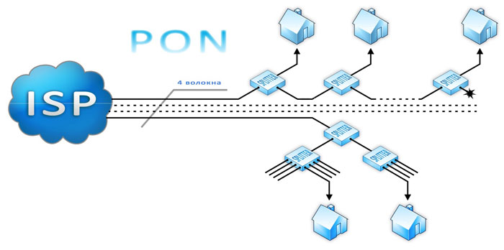

Рисунок 1 – Принципиальная схема включения PON

Поскольку пассивные оптические сети физически являются соединением со множественным доступом (точка-многоточка), в них необходимо разделять прямые и обратные потоки данных, а также координировать связь между множеством абонентских устройств и головной станцией. Для этого используется сразу две технологии для передачи данных в разделяемой между многими абонентами среде: **временное** и **частотное мультиплексирование**.

Временное Мультиплексирование (англ. **TDM** — TimeDivisionMultiplexing) действует со стороны OLT, который определяет, в какие моменты времени конкретному абонентскому устройству разрешено вещание в общую среду передачи данных. Со стороны ONU действует **TDMA** (англ. TimeDivisionMultipleAccess – Множественный Доступ С Разделением По Времени), согласно которому абонентское устройство подчиняется OLT.

В то же самое время во всей пассивной оптической сети действует технология WDM (англ. WavelengthDivisionMultiplexing – Мультиплексирование с разделением по длине волны), которая разносит прямой (**нисходящий** от OLT к ONU) и обратный (**восходящий** от ONU к OLT) потоки данных на разные длины волн (частоты). При этом нисходящий поток передаётся на длине волны 1490нм, а восходящий – на длине волны 1310нм. Сделано это для того, чтобы избежать коллизий («столкновения» прямого и обратного потоков на одной длине волны), а также оставить место для CATV (аналоговое телевидение), которое также можно пустить по дереву PON до абонента. Передатчики CATV вещают на длине волны 1550нм или 1310нм, но производители GEPON оборудования заняли длину волны 1310nm для UpStream, чтобы максимально удешевить клиентское устройство (лазеры, излучающие на длине волны 1310нм намного дешевле лазеров, излучающих на длине волны 1550нм).

Стоимость лазерных GEPON приёмо-передатчиков достаточно высокая по отношению к их Ethernet-собратьям, и не случайно: они очень мощные. Их мощности хватает на то, чтобы «пробить» более 100 км стандартного оптического волокна по прямой! Однако, PON-деревья в глубину достигают обычно всего лишь 10-15 км, имея **предел** по глубине в районе 20км. Связано это с тем, что пассивные оптические делители вносят в линию огромное затухание сигнала, обеспечивая при этом ветвление и экономя оптическое волокно.

Стоит отметить, что стандарт GEPON несколько отличается от привычного всем Ethernet структурой кадра, поэтому «не-GEPON» устройства в сети PON работать не будут.   Мало того, стандарт IEEE 802.3ah был принят относительно недавно, и почти никто из производителей не соответствует ему на 100% (да многие и не особо хотят). В силу этого, отсутствует полная кросс-платформенная совместимость оборудования (например, OLT от D-Link не будет работать с ONU от ZTE, или OLT от HUAWEI не будет раскрывать весь свой потенциал при работе с ONU от BDCOM).

*\*На самом деле, совместимость разных производителей возможна, но не на 100%; траффик между OLT и ONU, возможно, будет «ходить», однако, полное управление OLT’ом «неродных» ONU никто не гарантирует.\**

Следует отдельно рассмотреть технологию обмена данными между ONU и OLT:

* любая ONU вещает только в момент времени, отведённый для нее OLT (TDMA);
* для любой ONU в сети OLT определяет временной промежуток, в течение которого ONU может вещать (TDM);
* вновь подключённая ONU взаимодействует с OLT по протоколу **MPCP** (англ. Multi-PointControlProtocol – Протокол Управления Многоточечным Обменом);
* любая ONU **не может** связываться с другими ONU без участия в связи OLT`а. Все пакеты для любого адресата централизованно обрабатывает одно устройство в сети – OLT.

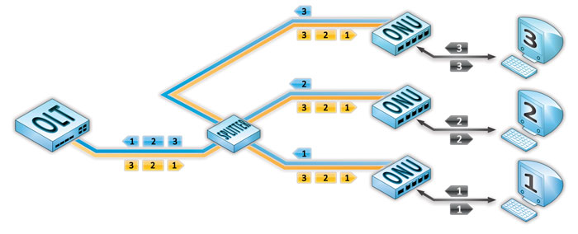

Рисунок 2 – Распределение временных промежутков между ONU

Для поддержки присвоения временных доменов с помощью OLT, группой IEEE 802.3ah был разработан протокол **MPCP**. Этот протокол базируется на двух сообщениях Ethernet: **GATE** и **REPORT**. Сообщение GATE посылается от OLT к ONU и используется для присвоения временного домена. Сообщение REPORT используется ONU для информирования OLT о своем состоянии (заполненность буфера и т.д.), чтобы помочь ему принять правильное решение о выделении временного домена. Как GATE, так и REPORT-сообщения являются кадрами управления MAC (тип 88-08).

Существует два режима работы MPCP: автодетектирование (инициализация) и нормальный режим. Режим автодетектирования используется для детектирования вновь подключенных ONU и определения **RTT** (англ. Round Trip Time – время от момента посылки запроса до момента получения ответа) и MAC-адреса этого ONU. Нормальный режим используется для присвоения временных доменов всем инициализируемым ONU.

Стандартные Ethernet кадры в PON немного модифицируются под специфику работы в разделяемой по принципу TDM среде, однако, OLT модифицирует выходящие пакеты так, что на **выходе** из PON получается стандартный Ethernet поток. В обратном направлении ситуация аналогичная. Структура стандартного Ethernet кадра (IEEE 802.3), PON кадра (IEEE P802.3ah) и управляющего кадра IEEE P802.3ah представлена ниже (Рисунок 3):

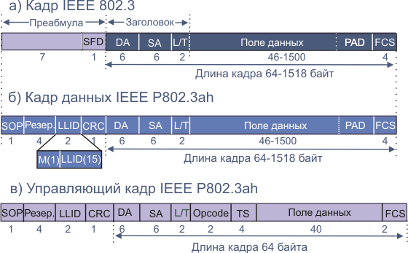

Рисунок 3 – Сравнение полей кадров IEEE 802.3 и IEEE P802.3ah

Преамбула стандартного кадра Ethernet (Рисунок 3а), модифицируется добавлением нескольких служебных полей (Рисунок 3б):

* **SOP** (англ. Start Of Packet) – 1 байт, указывает на начало кадра;
* Резервное поле, 4 байта;
* **LLID** (англ. Logical Link Identificator) – 2 байта, указывает индивидуальный идентификатор узла EPON. Остается открытым вопрос: сколько идентификаторов может иметь абонентский узел ONU – один или несколько? LLID требуется для эмуляции соединений точка-точка и точка-мультиточка в сети EPON. Первый бит поля указывает режим передачи кадра (unicast или multicast). Остальные 15 бит содержат индивидуальный адрес узла EPON;
* **CRC** (англ. Сircle Redundancy Check) – 1 байт, контрольная сумма по преамбуле (стандарт P802.3ah).

При выходе кадра из сети GEPON преамбула кадра преобразуется к стандартному виду – тег ликвидируется. Например, в прямом потоке OLT модифицирует преамбулу каждого входящего в PON кадра 802.3, в частности, в преамбулу добавляется специальный тег LLID. Этот тег извлекается соответствующим подуровнем на ONU, где происходит восстановление преамбулы. Узел ONU в нормальном режиме работы, т.е. когда уже зарегистрирован, обрабатывает только те кадры, в преамбуле которых идентификатор LLID совпадает с собственным LLID. Остальные поля кадра EPON совпадают с полями стандартного кадра Ethernet:

* **DA** (англ. Destination Address) – 6 байт, указывает MAC-адрес станции назначения. Это может быть единственный физический адрес (unicast), групповой адрес (multicast) или широковещательный адрес (broadcast);
* **SA** (англ. Source Address) – 6 байт, указывает MAC-адрес станции отправителя;
* **L/T** (англ. Length/Type) – 2 байта, содержит информацию о длине или типе кадра;
* Поле данных, переменной длины;
* **PAD** (наполнитель) – поле используется для дополнения кадра до минимального размера;
* **FCS** (англ. Frame Check Sequence) – 4 байта, контрольная сумма кадра, вычисленная с использованием циклического избыточного кода;
* **OpCode** (англ. Optional Code) – 2 байта, уточняет тип управляющего кадра. Существуют две категории управляющих кадров, отличающиеся значением этого поля: сообщения GATE, генерируемого OLT, и сообщения REPORT, генерируемого ONU;
* **TS** (Time Stamp) – 4 байта, содержит временную метку отправителя;
* **message** – 40 байтов, собственно в этом поле содержится служебная информация, необходимая для работы протокола MPCP.

Более подробную информацию о логической работе PON можно получить на [http://book.itep.ru](http://book.itep.ru/).

OLT и ONU обеспечивают инкапсулирование данных в модифицированные Ethernet кадры стандарта IEEE P802.3ah, при этом используется канальное кодирование 8B/10B (8 пользовательских бит преобразуются в 10 канальных).

Окончательный алгоритм работы сети PON после настройки выглядит следующим образом:

* ONU «слушает линию»;
* OLT получает пакет стандарта IEEE 802.3 от вышестоящего устройства и модифицирует его под стандарт IEEE P802.3ah;
* OLT отсылает пакет конкретному адресату (ONU);
* Все ONU получают пакет, но только адресат оставляет его себе – остальные пакет отбрасывают;
* ONU модифицирует пакет стандарта IEEE P802.3ah под стандарт IEEE 802.3 и отдаёт его клиентскому ПК;
* ONU получает пакеты с клиентского ПК, модифицирует их из стандарта IEEE 802.3 под стандарт IEEE P802.3ah и буферизирует;
* OLT разрешает передачу данных конкретной ONU;
* ONU вещает определённое количество времени, а затем замолкает и снова «слушает» линию;
* OLT получает от ONU пакет стандарта IEEE P802.3ah, модифицирует его под стандарт IEEE 802.3, после чего передаёт его вышестоящему устройству.

Алгоритм работы сети PON по преобразованию пакетов из одного стандарта в другой можно представить следующим образом (Рисунок 4):

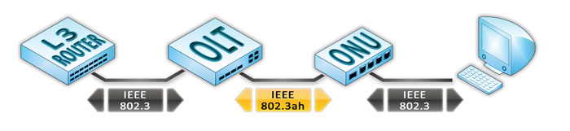

Рисунок 4 – Алгоритм работы PON по преобразованию пакетов

**1.4 Сравнение PON с классической FTTH схемой подключения абонентов.**

Для классического FTTH характерно большое количество используемых волокон (по одному на каждого оптического потребителя, будь то конечный абонент или многоэтажка), что, в свою очередь, приводит к неэффективному использованию кабеля по принципу: чем более ёмкий кабель, тем более он неэффективно используется.

Например, четырехволоконный кабель, идущий к группе близко расположенных многоэтажек по канализационной шахте (по волокну на каждую), необходимо завести в подвал одной из них и разделать, ответвив одно волокно на оптического потребителя. Оставшиеся три волокна, несущих информационный сигнал, необходимо пустить по канализации до следующего дома. При этом кабель, проложенный от первой точки ответвления до второй, всё также четырехволоконный, просто одно волокно остаётся неиспользуемым. И так далее…

Конечно, можно постепенно снижать волоконность кабеля, прокладывая в более «узких участках менее ёмкие кабели, но, как показывает практика, это не очень удобно: держать несколько километровых бухт разной волоконности накладно уже при основной работе с 8-миволоконным кабелем, не говоря уже о более ёмких.

Опять же, недостатком FTTH даже в городе является большое количество промежуточных между провайдером и абонентами активных устройств доступа и агрегации – они потребляют электроэнергию, требуют регулярного обслуживания, чувствительны к перепадам напряжения, сильно зависят от температуры окружающей среды, влажности… Если все эти недостатки спроецировать на сельскую местность, где чердаки и подвалы, а также централизованная канализация и сеть питания доступны далеко не всегда, а также принять в расчет стандартные проблемы типа «свитч заглючил и не отвечает – надо перезагружать руками» — становится абсолютно неинтересно развивать ЧС и тянуть кабель в село.

Для решения вышеизложенных проблем идеально подходит технология GEPON, которая уже добрую пятилетку радует интернет-пользователей самых удаленных населенных пунктов на карте Украины.

При использовании GEPON на 64 абонента используется всего один оптический волновод, а четырехволоконного кабеля хватит, соответственно, на 256 абонентов. При этом абоненты могут находиться на достаточном удалении друг от друга и от ближайшего магистрального кабеля. Неиспользуемого волокна в кабеле при построении сети по технологии PON практически нет, а для эффективного развертывания пассивной оптической сети вполне достаточно основного (магистрального) кабеля на 4 или 8 волокон и абонентских «fiberdropcable», которые представляют собой защищенные патчкорды разной длины.

Однако, самым желанным плюсом пассивной оптической сети является отсутствие потребности в питании промежуточных между абонентом и провайдером узлов. Это сразу снимает ряд вопросов от энергопоставляющих компаний, пожарников и других проблемных инстанций. Этот же плюс можно эффективно использовать в сельской местности: промежуточные узлы, не привязанные к питанию, можно размещать где угодно, при этом значительная часть средств, идущая на поддержание бесперебойного питания, будет сэкономлена, также, как и средства, закладываемые на профилактику и ремонт любого активного оборудования в сети.

Немаловажным является и тот факт, что настройка всего активного оборудования GEPON, входящего в конкретную пассивную сеть, производится с одного устройства – головной станции (OLT). Это значительно упрощает работу системного администратора, позволяя наиболее эффективно находить и устранять неисправности, а также производить регулярное обслуживание сети.

Кроме того, в уже построенную пассивную сеть легко и просто запустить аналоговое TV (Рисунок 5):

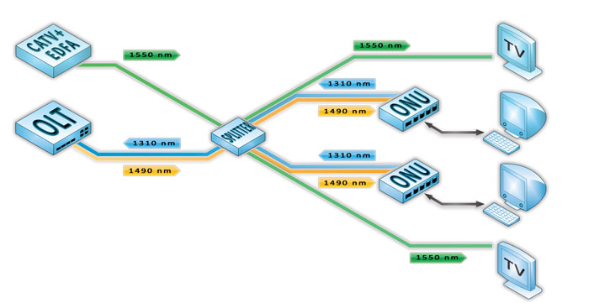

Рисунок 5 – Применение PON в качестве среды для использования CATV

Итак, положительные стороны PON в сравнении с FTTH:

* Минимальное использование активного оборудования;
* Минимизация кабельной инфраструктуры;
* Низкая стоимость обслуживания;
* Возможность интеграции с кабельным телевидением;
* Хорошая масштабируемость;
* Высокая плотность абонентских портов.

В тоже время, при рассмотрении технологии GEPON, нужно учесть и ее особенности, особенно в сравнении с линиями «точка-точка»:

* разделяемая между абонентами полоса пропускания (общая среда может не подойти клиенту с точки зрения безопасности);
* пассивные элементы (делители) затрудняют диагностику оптической линии;
* возможно влияние неисправности оборудования одного абонента на работу остальных (при выходе из строя ONU есть крайне низкая вероятность того, что передатчик «обезумевшей» ONU буде

**Глава 2. Особенности построения FTTH на базе PON**

**2.1 Общая терминология**

Для того, чтобы построить любую оптическую сеть (и PON тут не исключение) необходимо достаточно часто оперировать рядом терминов, которые характеризуют физическую составляющую сети с разных сторон. Основные термины и их разъяснение ниже:

**дБм** – децибел на милливатт, единица измерения мощности в оптических системах передачи данных. Отличается от децибела тем, что уровень эталонного сигнала всегда равен 1мВт. Формула перевода милливатт в дБм:

А = 10logX,

где А – значение в дБм, log – десятичный логарифм, X – значение переводимой мощности в мВт.

**Оптическая мощность** – мощность передатчика трансивера любого оптического устройства приёма/передачи данных. Измеряется в дБм или мВт. Стандартная мощность передатчика в PON составляет 4дБм (2.5мВт) для OLT и 2дБм (1.5мВт) для ONU (допустимые значения оптической мощности находятся в диапазоне 2…7дБм для OLT и -1…4дБм для ONU).

**Оптическая чувствительность** — чувствительность приёмника трансивера любого оптического устройства приёма/передачи данных. Измеряется в дБм или мВт. Стандартная чувствительность приёмника в PON составляет -30дБм или 0.001мВт для OLT и -26дБм или 0.025мВт для ONU.

**Оптический бюджет мощности** – разница между значением мощности передатчика и чувствительности приёмника на разных концах линии связи. Измеряется в дБ. Стандартный оптический бюджет PON класса 2 составляет 25дБ гарантированно (допустимые значения оптического бюджета мощности находятся в диапазоне 25…30дБ).

*\*Оптический бюджет мощности можно повысить, используя трансиверы повышенной мощности на стороне OLT. В таких трансиверах повышена мощность передатчика и используется более чувствительный приёмник, что позволяет преодолеть порог стандартного оптического бюджета PON.*

*Все GEPON трансиверы с недавних пор маркируются по классам (или грэйдам, от английского grade). В настоящее время существует целых четыре класса, маркируемые английскими буквами и символами, имеющие тем большую мощность, чем старше буква и чем больше символов.*

*Итак, по возрастанию мощности:*

* *класс B (Grade B);*
* *класс C (Grade C);*
* *класс C+ (Grade C+);*
* *класс C++ (Grade C++).\**

**Затухание** – процесс потери мощности светового сигнала в линии связи. Сигнал в линии связи затухает как естественным образом, так и за счёт неоднородностей в волокне, сплиттеров, перегибов, механических повреждений, механических разъёмов, сварок, температуры окружающей среды. Измеряется затухание в дБ/км для волокна и в дБ для всего остального.

Стандартное погонное затухание для волокна G.652D на длине волны 1310нм составляет 0.36дБ/км, на длине волны 1550нм – 0.22дБ/км. Стандартное затухание на механическом соединении типа SC/UPC-SC/UPC составляет около 0.5дБ, на сварке – 0.05дБ. Основное затухание в PON-сеть вносят делители (сплиттеры) – затухание на них может быть от 4дБ до 21дБи даже больше (зависит от количества выходов делителя).

**Оптический бюджет потерь** – суммарное затухание от источника сигнала до самого удалённого приёмника сигнала. Измеряется в дБ. Максимальный оптический бюджет потерь в PON равен оптическому бюджету PON.

Максимальный **рекомендуемый** оптический бюджет потерь в PON равен оптическому бюджету PON минус 3дБ (эти 3 дБ оставляют про запас; рекомендуется всеми ведущими интеграторами мира).

**Окно прозрачности** — это диапазон длин волн оптического излучения, в котором имеет место меньшее, по сравнению с другими диапазонами, затухание оптического сигнала в волокне.

**2.2 Расчёт скорости передачи данных в сети PON.**

Расчёт скорости передачи данных в сети PON строится на том факте, что клиент не всегда находится в сети, а если и находится, то не всегда использует всю ёмкость отведённого под него канала. Расчёт будем производить исходя из предположения, что к одному PON-порту OLT подключено максимально возможное число ONU (64 единицы).

Скорость нисходящего потока составляет 1250Mbps, значит, на одну ONU приходит 1250/64 = 20 Mbps. Допускаем, что одновременно в сеть включено 50% ONU – скорость на одну ONU возрастает до 40 Mbps. Учитывая тот факт, что не все пользователи активно используют канал связи (торрент и прочее), примем допущение, что из всех активных в единицу времени количество пользователей, активно качающих – 50%. По итогу, скорость на одну ONU составит около 80 Mbps. Во время Prime Time (время наименьшей загрузки сети, ранним утром с 4-х до 8-ми) каждая ONU может получать до 1Gbps. Необходимо также учитывать сезонные колебания клиентских требований (зимой больше клиентов активно в сети, особенно вечером, летом — меньше).

OLT, как L2 свитч, умеет ограничивать скорость соединения для каждого абонента в сети, однако, делает он это не совсем стандартным способом. Как уже было отмечено выше, каждая ONU, подключённая к OLT, считается «подпортом» OLT, что и определяет процесс ограничения скорости («шейпинг»): скорость «шейпится» не на порте OLT, а на оптическом EPON порте ONU или медном абонентском порте ONU.

**2.3 Выбор делителей.**

Концепция PON изначально предполагает древовидную топологию, однако, реальность далека от концепции, поэтому пассивное «дерево» часто вырождается в «шину» или «звезду», в зависимости от географического положения абонентов по отношению друг к другу. Кроме того, на вырождение топологии типа «дерево» в производные от неё топологии влияют физические и законодательные факторы (к примеру, через лесной массив кабель проложить очень проблематично, или законодательная база не предусматривает прокладку кабеля вблизи какого-либо объекта и проч.).

Для построения любой топологии PONиспользуются разнообразные пассивные оптические делители (сплиттеры, разветвители, splitters, couplers), которые условно можно разделить на две группы (по технологии изготовления):**сварные и планарные**.

Делители, произведенные по любой из технологий, можно дополнительно классифицировать по количеству входных волноводов (пигтейлов). Их (входов) бывает два (X-образные делители) и один (Y-образные делители). Первые используются для ввода CATVв пассивную сеть (в один вход подаётся CATV, через второй происходит дуплексная связь между OLT и ONU), вторые – стандартные делители на 1 вход и N выходов. Количество выходов всегда N ≥ 2.

**2.3.1 Сварные делители.**

Сварные делители производятся по технологии **FBT** (англ. Fused Biconical Taper). Эта технология достаточно проста и не предполагает наличие дорогостоящего оборудования и сложного/ёмкого по времени технологического процесса.

Особенностью технологии FBT является получение делителя с **неодинаковым** коэффициентом деления выходной мощности (например, 40/60 или 20/80, или даже 1/99), выраженным в процентах.

В процессе изготовления FBT делителя выполняется следующая последовательность действий:

* два волокна с удаленными внешними оболочками сплавляют в элемент с двумя входами и двумя выходами (2/2). В процессе сплавки оператор контролирует коэффициент деления;
* при изготовлении Х-образного делителя, на волокно, выходящее из места спая (4 конца) надевают цветной или белый буфер 0,9мм, а на место спая надевают термоусадочную трубку. После этого конструкцию запекают (термоусадка – термоусаживается, буфер – плотно облегает волокно;
* место спая дополнительно закрывают в металлическую трубку с нанесенным лазером серийным номером и начинают процесс тестирования;
* при изготовлении Y-образного делителя, от элемента, получившегося в результате спайки двух волокон, отрезается один вход. Место среза закрывают безотражательными материалами, после чего также проводят работыпо защите всех элементов (термоусадка на место спая + буфер на волокно), запаивают конструкцию в металлическую трубку с выгравированным серийным номером и переходят к этапу тестирования;
* на этапе тестирования рабочий еще раз определяет коэффициент деления сплиттера. Для этого используется источник постоянного лазерного излучения (для формирования входного эталонного сигнала) и оптический измеритель мощности;
* результатом тестирования является паспорт, содержащий информацию о серийном номере, дате изготовления и оптических характеристиках (затухание, возвратные потери и проч.).

В теории, после всех этих действий сплиттер готов к продаже и может упаковываться, но на этом этапе он без коннекторов, а значит, его нельзя механически соединить (только сварка). Поэтому гораздо чаще технологический процесс продолжается дальше: к «концам» делителя приваривают необходимые коннекторы (SC/UPC, SC/APC, LC/UPC…нужное – подчеркнуть). После сварки ферулы коннекторов шлифуются на специальной машине, сплиттер еще раз тестируется и окончательно упаковывается в блистер или поролон (по желанию заказчика).

ОсобенностьюFBT делителей, кроме процентного деления, является также наличие нескольких так называемых «окон прозрачности», в которых оптический сигнал имеет наименьшее затухание.  
У современных FBTделителей окон прозрачности три: в районе длин волн 1310нм (1310±40нм), 1490нм (1490±10нм) и 1550нм (1550±40нм). Это позволяет использовать пассивную сеть, построенную с применением FBTделителей, не только в качестве тракта для передачи данных GEPON (1310нм и 1490нм), но и для передачи CATVна длине волны 1550нм.

*Для специализированных CATV-сетей (без передачи пользовательских данных) технология FBTтакже достаточно хорошо подходит, потому как CATVпередатчики обычно используют 2 длины волны (1550нм или 1310нм), которые идеально вписываются в существующие окна прозрачности FBT делителя.*

Для сварных делителей количество **выходов** всегда равно двум (N = 2). Это утверждение напрямую связано с технологией изготовления, и **любой другой FBT** делитель с количеством выходов N>2, скорее всего, является комбинацией двух и более «неравноплечих» делителей 1х2. Такие делители обычно монтируются в пластиковую коробку в заводских условиях, поэтому по размеру они всегда достаточно объемные с ними достаточно неудобно работать, хотя цена на такой делительиногда ниже, чем на планарный той же ёмкости.

**2.3.2 Планарные делители.**

Планарные делители производятся по технологии **PLC** (англ. Planar Lightwave Circuit), которая технологически более сложная, чем FBT (соответственно, и стоимость готового PLC устройства немного выше, чем FBT).

*\*если кто-нибудь из читателей знаком с технологией изготовления печатных плат, то понять принцип изготовления PLC делителя не составит никакого труда – он практически аналогичен, за исключением материалов и финальной стадии\**

Итак, процесс изготовления PLCделителя состоит из двух основных этапов:

1.Изготовление планарного чипа.

На самом деле, компаний, производящих качественные (да и вообще любые) планарные чипы не так много (чуть ли не по пальцам можно пересчитать). Место обитания производителей столь точных устройств сосредоточено далеко на востоке (Япония, Корея, возможно, Китай). Производство планарных чипов – процесс очень дорогостоящий, и далеко не каждая компания может себе позволить содержание специалистов-оптиков высокого уровня, да и оборудование не из дешевых.

Итак, процесс изготовления планарного чипа в общих чертах сводится к следующим действиям:  
— выбор материала «подложки» (основного несущего элемента будущего сплиттера) и нанесение на него отражающего слоя-оболочки;

*отражающий слой-оболочка по итогу окружает «дерево» волноводов, что не даёт оптическому сигналу уходить из этого самого волновода в следствии отражения от оболочки*

— нанесение на получившуюся заготовку материала волновода. В качестве материала волновода может выступать, например, кварцевое стекло или специализированная разновидность пластика. В результате получается «слоёный пирог», состоящий из трех слоев (подложка-отражатель-волновод). В качестве аналогии можно привести печатную плату (ядро-препрег-медная поверхность), и действия, производимые с «пирогом» далее будут аналогичны травлению меди на печатной плате.

— нанесение шаблонов делителей и травление (в один заход делается сразу группа делителей со схожими параметрами). Именно на этом этапе определяется ёмкость будущего сплиттера. После нанесения шаблона «пирожок» погружается в ванну с разнообразными кислотами, которые «съедают» всё, кроме того, что находится под шаблоном. Результатом травления является группа «монолитных» стеклянных волноводов (Рисунок 6).

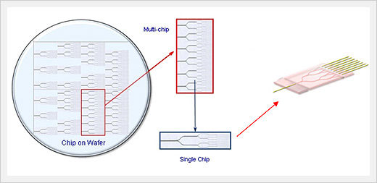Рисунок 6 – «полуфабрикат» планарных волноводов

— на конструкцию, полученную в «предыдущих сериях», наносится еще один отражающий слой-оболочка, который полностью покрывает волноводы, препятствуя световому сигналу выходить за их пределы.

— конструкция либо оставляется «как есть», либо покрывается защитным слоем (что-нибудь вроде эпоксидной смолы), после чего нарезается аккуратными прямоугольниками на готовые планарные чипы. Далее следует второй этап – сборка делителя.

*\*технология разработки и изготовления PLC чипов на сегодняшний день развита достаточно хорошо. Это позволяет производить PLC чипы, которые ранее были недоступны по причине сложности изготовления топологии или по причине сомнений производителя относительно целесообразности изготовления (например, делители 1х24 используются не так часто, соответственно, производители разрабатывали эту топологию во вторую и более поздние очереди).*

*На сегодняшний день производители PLC чипов пробуют «печатать» PLC чипы, имеющие неравномерные затухания на разных выходах (например, PLC 1×3 20/40/40), однако, целесообразность таких действий пока находится под вопросом.*

*Достаточно представить себе всё многообразие PLC делителей и помножить его на все возможные варианты деления, чтобы понять, что, скорее всего, будут приняты к производству лишь некоторые (самые ходовые по мнению производителей) чипы.\**

2. Сборка планарного делителя.

Собственно, этим процессом и занимается большинство китайских (и любых других) заводов, которые позиционируют себя как «производитель пассивных оптических компонентов». Сборка состоит из следующих действий:

— присоединение оптических пигтейлов ко входу и выходам PLC чипа. Делается это на специальном станке, оснащенном микроскопом и приводами, позволяющими выполнить юстировку волокна по отношению к чипу в трех плоскостях. После позиционирования волокна его приклеивают к чипу.

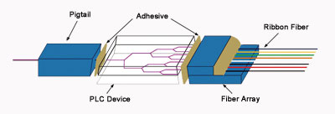Рисунок 7 – Сборка планарного делителя

— как и в случае с FBT, сплиттер проходит этап тестирования и этап приваривания к пигтейлам коннекторов, после чего, снабженный паспортом и упакованный, отправляется клиенту.

У планарных делителей количество **выходов** может быть любым, вплоть до 128, однако, «экзотический» делитель на 123 выхода заказать и изготовить достаточно проблематично ввиду дороговизны изготовления PLC чипа «под заказ», поэтому существует несколько стандартных наборов планарных делителей, которые может изготовить любой уважающий себя (и своих клиентов) производитель пассивного оптического оборудования:

|  |  |
| --- | --- |
| 1 х 2N | 1 x Z |
| 1×2 | 1×3 |
| 1×4 | 1×6 |
| 1×8 | 1×12 |
| 1×16 | 1×24 |
| 1×32 |  |
| 1×64 |
| 1×128 |

Каждый делитель из этих наборов может быть как X-, так и Y-образный (например, 2х8 или 1х8 соответственно), что позволяет в полной мере использовать фантазию инженера-проектировщика и возможности оборудования.

Особенностью PLC делителя, помимо большего, нежели у FBT, числа выводов, является то, что волноводы PLC чипа прозрачны для широкого диапазона длин волн (1260нм..1650нм, в отличии от трёх окон прозрачности у FBT). Эту особенность можно использовать для построения сложных сетевых узлов с применением различных технологий уплотнения (например, CWDM).

**Подводя итоги, можно отметить:**

**Планарные делители**

* равноплечие, показатели затухания сигнала на каждом выводе примерно одинаковые;
* количество выводов может быть от 2 до 128;
* могут иметь различные разъёмы на входах/выходах (для механического соединения) или не иметь их (для сварки с магистральным/абонентским кабелем);
* небольшие по размеру, обычно упакованы в металлическую профильную трубку;
* большой процент «похожести» оптических характеристик: несколько физически одинаковых делителей (например, 1х16) имеют практически одинаковые показатели затуханий на каждом выводе (±0,2 дБ);
* имеют широкий диапазон пропускаемого светового сигнала (1260..1650 нм), что позволяет использовать их в большинстве других приложений, не связанных с технологией PON;

**Сварные делители**:

* бывают только с двумя выводами (1х2 или 2х2);
* бывают с различным коэффициентом деления мощности входящего светового сигнала: равноплечие (50/50) и неравноплечие (40/60, 30/70, 5/95 и проч.);
* также, как и планарные, могут иметь различные разъёмы на входах/выходах (для механического соединения) или не иметь их (для сварки с магистральным/абонентским кабелем);
* небольшие по размеру, обычно упакованы в металлическую круглую трубку. Исключение составляют FBT делители, имеющие более 2-х выходов, которые упакованы в достаточно объемную пластиковую коробку (например, 14х10х2 см);
* малый процент «похожести» оптических характеристик: несколько два делителя с одинаковым коэффициентом деления могут достаточно сильно отличаться по показателям затуханий на каждом выводе друг от друга (≥0,2 дБ);
* имеют до трех окон прозрачности, в которых оптический сигнал имеет наименьшее затухание (в районе 1310 нм, 1490 нм и 1550 нм), что ограничивает использование FBT делителя технологией PON;

**2.4 Топология и волоконность.**

Топология сети – это первый этап, так сказать, основа основ. После определения потенциальных (или даже вполне реальных) абонентов и нанесения их, а также потенциального местоположения OLT, на карту, сразу надо задумываться о будущей топологии сети. На самом деле, многие инженеры проявляют интерес к PON именно из-за «топологического полиморфизма» этой технологии: PON можно развернуть практически при любой плотности застройки и её особенностях, нужно только знать, как.Именно грамотный выбор топологии будущей сети гарантирует её дальнейшее развитие и приток клиентов – а значит, проекта в целом.

PON (непосредственно пассивная оптическая сеть) может быть построена на основе трёх основных топологий («дерево», «звезда», «шина») и их комбинаций.  Самые распространенные в процессе проектирования вопросы – вопросы, связанные с расчётами бюджета потерь при использовании определённой топологии, а также сопоставления этих расчётов с оптическим бюджетом PON-системы. Мы попробуем разобраться, что, для чего и как лучше строить.

Основными исходными данными для проработки будущей топологии пассивной оптической сети являются:

— минимальный оптический бюджет системы. Минимальных параметров рекомендовано придерживаться при расчётах любой оптической системы связи, и PON– не исключение.

Дело в том, что при производстве оборудования на заводах проводят финальное тестирование продукции по многим параметрам, включая и мощность передатчиков.А поскольку при массовом производстве калибровка лазеров до состояния полной идентичности на партии – процесс дорогой и трудоёмкий, чаще определяют границы допустимой излучаемой мощности, которых и придерживаются.

Например, в одной партии передатчиков для ONU, разброс мощности двух готовых устройств может достигать двух и более дБм, и поэтому, выбрав при расчетах за основу более мощный образец, в результате можно получить неработоспособную магистраль (например, 60% передатчиков текущей партии будут иметь меньшую, чем неверно выбранная эталонная, мощность).

*\*печальная практика на территории Украины показывает, что инженеры, выбравшие в качестве эталона МАКСИМАЛЬНЫЙ оптический бюджет, проводят «в поле» достаточно ощутимое количество времени, «починяя» небрежно построенные магистрали и регулярно выслушивая недовольства от абонентов. Причиной неработоспособности отдельно взятого абонентского ответвления может стать даже сильный ветер (и таких случаев предостаточно!), не говоря уже про небрежную работу оптическим кабелем на объекте у абонента и прочих факторов.\**

— потери на всём следовании сигнала от OLT к ONU абонента:

* погонные потери в волокне;
* потери на делителях;
* потери на соединениях (сварки, механические соединения);
* потери на перегибах волокна.

Все потери необходимо учитывать и сводить в суммарный бюджет потерь.

— как ни странно, программные возможности оборудования (другими словами, максимальная ёмкость абонентов на одном порте OLT).

Часто программные возможности и оптический бюджет тесно связаны.

*\*Например, стандартные GEPON решения от китайского производителя BDCOM предполагают оптический бюджет в районе 30дБ при максимальном количестве абонентов на 1 порт OLT равном 64 (потери на делении корневого волокна на 64 ответвления около 22дБ).  Как видно, запаса 8дБ должно хватить «с головой» и на трассу, и на соединения.*

*На практике, многие инженеры устанавливают передатчики повышенной мощности (о них уже было сказано ранее) и делят корневое волокно на 128 ответвлений.*

*Результатом является крайнее удивление – OLT не способен вести работу со 128-ю абонентами (ONU) на одном своём порте (максимум – 64 ONU на 1 порт). Следствие – потеря денежных средств, времени на работы и полная неоправданность своего труда.\**

Итак, исходные данные:

* Активное оборудование BDCOM (OLT и ONU) с оптическим бюджетом системы 30дБ;
* Выходная мощность SFP OLT модуля: “SFP TX PWR” = +4dBm;
* Чувствительность приёмника ONU: “ONU RX SENS” = -26dBm;
* Потери на механическом соединении типа SC/UPC-SC/UPC = 0,5dB;
* Потери на сварке = 0,05dB;
* Затухание в стандартном волокне G.652.D на километр на длине волны 1310 = 0,36dB/km;
* Затухание в стандартном волокне G.652.D на километр на длине волны 1550 = 0,22dB/km;
* Количество абонентов на 1 порт OLT: 64 абонентских устройства (ONU);
* Таблицы **типовых** затуханий для планарных и сварных делителей (приведены максимальные значения затуханий; значения затуханий в реальных паспортах делителей могут незначительно колебаться);

Таблица 1 – Усреднённые затухания на выходах   
сварных делителей (без учёта коннекторов)

|  |  |  |
| --- | --- | --- |
| **Делитель X/Y** | **Затухание X, dB** | **Затухание Y, dB** |
| FBT 5/95 | 13,7 | 0,32 |
| FBT 10/90 | 10,08 | 0,49 |
| FBT 15/85 | 8,16 | 0,76 |
| FBT 20/80 | 7,11 | 1,06 |
| FBT 25/75 | 6,29 | 1,42 |
| FBT 30/70 | 5,39 | 1,56 |
| FBT 35/65 | 4,56 | 1,93 |
| FBT 40/60 | 4,01 | 2,34 |
| FBT 45/55 | 3,73 | 2,71 |
| FBT 50/50 | 3,17 | 3,19 |

Таблица 2 – Усреднённые затухания на выходах   
планарных делителей (без учёта коннекторов)

|  |  |
| --- | --- |
| **Делитель 1хN** | **Затухание на каждомвыходе, dB** |
| PLC 1×8 | 10,7 |
| PLC 1×4 | 7,4 |
| PLC 1×2 | 4,3 |
| PLC 1×16 | 13,9 |
| PLC 1×32 | 17,2 |
| PLC 1×64 | 21,5 |

Собственно, вводную часть на этом можно закончить и переходить непосредственно к рассмотрению топологий, их особенностей и примеров расчётов.

**Все расчётные таблицы представлены в самом конце в**[**Приложении А**](http://ic-line.ru/raschyotnye-tablicy-poter-moshhnosti-osnovnyx-topologij-pon/)**, дабы не «захламлять» текст и сделать его более читабельным.**

**2.4.1Топология «звезда».**

Самая простая с точки зрения понимания, расчетов и строительства именно топология «звезда».Что из себя представляет «звёздная» топология надеюсь, никому объяснять не надо, однако, в PON строительство звезды имеет некоторые принципиально важные особенности.

В классическом виде в PON при любой топологии используется одно корневое волокно (подключенное к EPON порту OLT)  на N абонентских устройств ONU (для BDCOM N = 64; для других производителей цифры могут отличаться). Другими словами, один PON-порт OLT обслуживает до 64 ONU. Если все эти ONU находятся в радиусе 200-300 метров от некой центральной точки – можно строить «звезду»!.

Простейшая «звезда» — это деление корневого волокна на 64 ответвления, по одному ответвлению на каждого абонента (по сути, технология «оптика в дом»). Такая «звезда» удобна для частного сектора, который изобилует домами старого образца: одно- или двухэтажные здания на 4-8 квартир с высокой плотностью застройки (и, естественно, с большим желанием всех жильцов пользоваться услугами ИСП).

Для построения простейшей «звезды» нужно, в первую очередь, выбрать точку, по возможности равноудалённую от всех потенциальных абонентов. В этой точке будет расположен планарный делитель 1х64. К делителю со стороны OLT необходимо подвести кабель как можно меньшей ёмкости (1 или 2 волокна). Кабель большей ёмкости закладывать не имеет смысла, так как делитель 1х64 даже при самой плотной застройке покроет большую площадь жилого массива частного сектора и обеспечит подключение до 64-х абонентов (а это ровно четвёртая часть абонентской ёмкости обычного четырех портового OLT).

Вариантов подключения абонентов всего два. Первый вариант наиболее простой и наименее эффективный: вывод из точки деления индивидуального внешнего патч-корда для каждого абонента.  
Другими словами, есть коробка, в которую заходит кабель от OLT. В коробке расположен делитель 1х64. При подключении нового абонента в коробку проникает специально обученный человек, который соединяет уже проложенный до абонента патч-корд с одним из выводов делителя.

Плох этот вариант тем, что такую «коробку» крайне неудобно обслуживать. Дело в том, что у «специально обученных людей» соблюдение чистоты и порядка в распределительных коробах обычно не является приоритетом высокой степени важности. Добавьте к этому неудобное (по большей части) расположение распределительного короба на столбе – и Вы получите то, что так хорошо нам всем знакомо:уже при 20-ти подключенных абонентах коробка начинает представлять собой «взрыв на макаронной фабрике». Недостатки очевидны: абонентские патч-корды не подписаны, что куда идет – не понятно, коробка не закрывается, и вообще полная дезориентация и неэстетический внешний вид.

Второй вариант более эффективный: выбирается дом или группа вплотную расположенных домов и считается количество потенциальных абонентов в них. От коробки в направлении этих самых домов отводится кабель нужной волоконности(можно с небольшим запасом), который с одной стороны соединяется с выходами делителя. Вторая сторона кабеля разваривается в непосредственной близости от группы абонентов (для этого можно использовать коробку поменьше, например, PON BOX 12 или 16), каждому из которых прямо в дом заводится абонентский патч-корд (fiberdropcable). Все довольны.

Радиус, который сможет покрыть такая «звезда» рассчитывается достаточно просто:

* Потери на делителе 1х64 с учетом механических соединений: 21.5 + 0,5 +0,5 = 22,5дБ;
* Разница между потерями на делителе 1х64 и оптическим бюджетом системы: 30 — 22,5 = 7,5дБ;
* Стандартный запас оптического бюджета «на всякий случай»: 3дБ;
* Остаточный оптический бюджет: 7,5 — 3 = 4,5дБ;
* Суммарная длина оптического волокна, которое «вписывается» в остаточный оптический бюджет (при затухании 0,36дБ/км на длине волны 1310nm): 4,5 / 0,36 = 12,5км.

Получается, что даже если OLT находится на расстоянии 5км от делителя, в радиус действия этого самого делителя попадают абоненты на расстоянии до 7.5 км!

Вариацией «звезды» не так много. По сути, их всего две: «звезда» с использованием делителя 1х64 и «звезда» с использованием группы делителей 1х32 + 1х2(всё остальное уже является либо «деревом», либо производными).

Вариант с использованием группы делителей менее распространён, но также жизнеспособен. Для построения такой звезды нужен двухволоконный кабель и три делителя: два 1х32 и один 1х2. Делитель 1х2 устанавливается сразу после модуля SFP OLT на стороне провайдера (можно сразу соединить этот делитель «напрямую» с приёмо-передатчиком OLT). Выходы делителя 1х2 соединяются с двухволоконным кабелем, который пролегает (или провисает) в сторону абонентов. Дальше – по вкусу:

— разрезать кабель и вывести из него оба волокна на два делителя в одной и той же коробке;  
— разрезать кабель и вывести из него одно волокно в коробку с первым делителем 1х32, а кабель с оставшимся волокном пустить транзитом дальше – до следующей коробки. Таким образом можно покрыть территорию, имеющую овальную площадь.

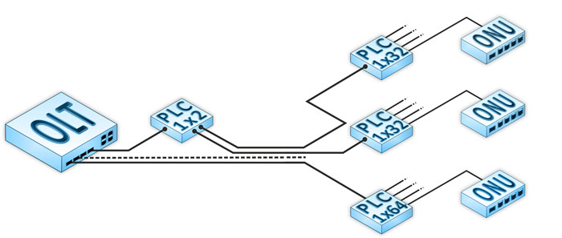

Рисунок 8 – Возможные виды топологии PON типа «звезда».

С бюджетом потерь в случае звезды 1х2 + 1х32 всё в порядке: даже при использовании большего количества механических соединений (пусть их будет 3) система «пролазит» в оптический бюджет 30дБ (4,3+21,5 + 0,5*3 = 27,3дБ).

Несмотря на всю эффективность, «звезда» используется редко: слишком уж идеальны должны быть условия для её развёртывания, а радиус этой самой звезды неэффективно делать больше 300-400 метров по причине большого расхода абонентских внешних патч-кордов (первый случай) или многожильного оптического кабеля(второй случай).

**2.4.2 «Дерево».**

Поскольку GEPON в классическом виде имеет древовидную структуру, не обратить внимание на эту топологию было бы преступлением.

Древовидная топология сама по себе предполагает наличие таких топологических элементов, как «корень», «ствол», «ветви» и «листья».

Сразу определимся с терминологией, которая в данном разделе будет несколько вольной:  
— «дерево» — вся пассивная оптическая сеть, подключенная ко всем EPON портам OLT;  
— «поддерево» — пассивная оптическая сеть, подключенная к одному конкретному EPON порту OLT.

«Корнем»древовидных структур в PON является собственноOLT, из которого «произрастает» пассивное «дерево» (состоящее, как мы помним, из абонентских «поддеревьев»).

«Стволом» пассивного дерева является обычно самый толстый (читай: ёмкий) кабель, проложенный от «корня» до первого (корневого) делителя.

В качестве «ветвей» можно рассматривать оптические кабелиразной ёмкости, проложенные на всём пути от корневого делителя к «листьям».

В роли «листьев» выступают ONU и всё стоящее за ONU клиентское оборудование.

*Таким образом, на базе одного Low-Level BDCOM OLT (который имеет 4 EPON порта)возможно построить одно дерево, состоящее из четырех поддеревьев суммарной ёмкостью 256 абонентов (по 64 абонента каждое поддерево).

Топологию «дерево» можно строить как угодно (лишь бы фантазии хватило), но концептуально все древовидные топологии можно разделить на два типа:

1. Направление и географическое положение дерева и поддеревьев в нем совпадают (например, пассивное дерево «растет и ветвится» только на север от корня).
2. Поддеревья «произрастают» независимо друг от друга (например, первое поддерево «растет и ветвится» на север от корня, второе – на северо-запад, третье-на юг…).

Первый тип деревьев представляет собой дерево четыре-в-одном, корень, ствол, ветви и узлы деления которого «наложены» друг на друга и географически представляют собой одну и ту же точку или линию.

*\*в простонародье дерево первого типа называют «мультидеревом»\**

Деревья второго типа используют географически независимые друг от друга узлы деления, то есть поддеревья«произрастают» как-бы отдельно от остальных своих собратьев, имея при этом общий корень.

Другими словами, разница в том, что первый тип дерева (мультидерево) имеет большую ёмкость абонентов (256 и более) и **использует общий магистральный кабель** (4, 8, редко – больше волокон) для обслуживания абонентов, а второй тип обслуживает до 64-х оптических абонентов на **каждое направление**, используя отдельный **кабель**.

*\*здесь и далее будет указываться цифра 64, характерная для оборудования компании BDCOM и ряда других производителей\**

Используя первый тип дерева (мультидерево) можно построить мощную и очень ёмкую инфраструктуру в целом населённом пункте(возможно, даже в небольшом спальном районе города), используя группу OLT’ов на стороне провайдера и одно магистральное дерево.

Второй тип дерева логично использовать для обеспечения связью небольших локальных районов (до 4-х независимых районов на один Low-Level OLT).

**Первый тип дерева(«мультидерево»)** более элегантный, но более сложный с точки зрения проектирования. По сути, именно этот тип дерева и является классикой построения древовидных пассивных сетей. Классическое PON-дерево удобно разворачивать в небольших населенных пунктах или микрорайонах с высокой плотностью застройки и большим количеством потенциальных абонентов, географически расположенных рядом.

Основной задачей инженера-проектировщика при построении топологии будущей сети типа «мультидерево» является грамотный выбор местоположения узлов деления.

Это связано с тем, что до последнего (абонентского) узла деления ствол и ветви мультидерева  будут содержать в себе волокна от всех включенных в корень поддеревьев.

*\*Число волокон в мультидереве (до абонентского узла деления) должно быть равно количеству EPON портов в корне или кратно ему. Кратность нужна в случае, если планируется расширение абонентской базы в заданном районе: в этом случае в корень придется ставить еще один OLT, к которому потребуется подключать дополнительные волокна (а это очень удобно делать, когда они уже в наличии, а не когда надо судорожно и в спешке прокладывать новый кабель).\**

Ветви «мультидерева» обязательно должны покрыть всю площадь предполагаемого района подключения, а листья, как и во всех остальных случаях, отводятся под абонентские подключения. Проектировать такую пассивную сеть удобно, разбивая жилой массив на квадраты (квадратно-гнездовой способ) и устанавливая в центре каждого квадрата делитель 1хM, обеспечивающий транспорт сигнала на M направлений внутри этого квадрата. (Рисунок 9).

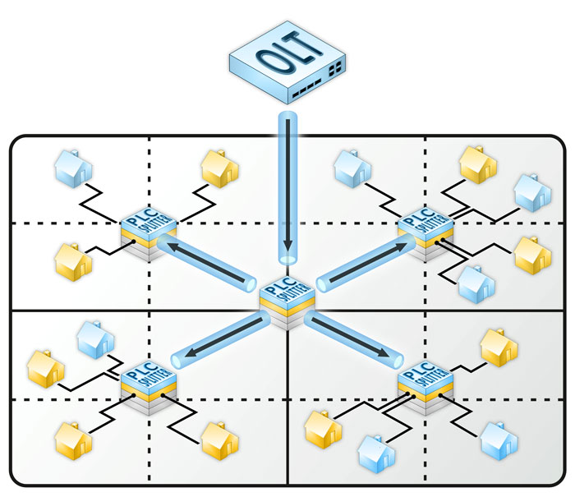

 Рисунок 9 – квадратно-гнездовой способ проектирования топологии PON типа «мультидерево» с использованием планарных делителей 1х4

Фактически, сеть будет представлять собой N независимых поддеревьев (где N кратно числу EPON портов в корне мультидерева и, соответственно, числу волокон в кабеле) в одном физическом дереве.

*\*Применительно к оборудованию BDCOM, работает это так:*  
*— если абонентов в районе покрытия PON не планируется более 256 – надо ставить Low-LevelOLTP3310B (4 EPON порта по 64 абонента на каждом) и строить «мультидерево» на четырехволоконном кабеле;*  
*— если абонентов районе покрытия PON планируется более 256, но на данный момент готово подключиться до 256 абонентов, при этом не известно, когда количество абонентов будет больше ёмкости одного стандартного OLT – прокладывается восьмиволоконныйкабель (или кабель большей ёмкости, если денег не жалко или если есть уверенность в том, что от абонентов не будет отбоя).При полной загрузке одного OLT (256 абонентов) в корень дерева ставится еще один такой же OLT (или старый заменяется на более мощный и с большим количеством портов), а свободные волокна в дереве подключаются к новым EPON портам.\**

После того, как обозначены основные узлы деления и проложен кабель, начинается пошаговое  развитие «мультидерева». В корневом N-волоконном кабеле, идущем от станции провайдера до абонентских узлов деления, задействуется первое волокно (начинает расти ствол первого поддерева). Во всех узлах деления это волокно соединяется необходимыми делителями (первое поддерево начинает ветвиться), а остальные волокна остаются «разорванными» (Рисунок 10).  Таким образом, становится активным первое из N поддеревьев в «мультидереве».

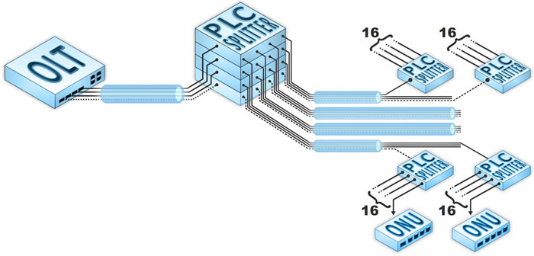

Рисунок 10 – основной узел деления при развитии топологии PON типа «мультидерево»

Как только любой из абонентских делителей (тот, из которого растут «листья» абонентских подключений) на определенном направлении полностью заполняется абонентами, в этом же направлении начинает развиваться второе из N деревьев – и так до тех пор, пока все волокна на всех направлениях не будут заняты

«Мультидерево» может быть построено на базе любых делителей: FBT 1×2, PLC 1х2, 1х4, 1х8, 1х16. Концепция PON-дерева предполагает, что пассивная сеть может быть построена на базе комбинации любых делителей с учётом соблюдения основного правила: каждое поддерево нельзя делить больше, чем на N абонентов с соблюдением оптического бюджета системы.

*\*как уже было сказано выше, для оборудования BDCOM N = 64 при оптическом бюджете системы 30дБ).\**

Основным достоинством «мультидерева» является экономия волокна и простота включения нового абонента.

Основные недостатки: сложность первоначального проектирования и риски, связанные с неверным планированием числа возможных абонентов.

На рисунке 11 изображен **второй тип дерева**. Вариаций построения топологии такого типа много, но для простоты восприятия показан самый простой случай, отдалённо напоминающий FTTX.

На стороне провайдера, сразу за OLT, устанавливается делитель 1х8, который одной стороной подключается к PON порту OLT, а другой – к восьмиволоконному кабелю, играющему роль «ствола» будущего поддерева. По мере необходимости, «ствол» режется, от него ответвляется и разваривается одно волокно, из которого начинает расти «ветвь» на 8 абонентов, а остальные волокна пускаются дальше. Каждое ответвление от основной магистрали поддерева может быть выполнено с использованием делителя 1х8 или комбинации делителей 1х2 и 1х4.

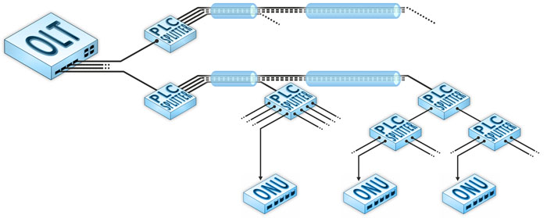

Рисунок 11 – топология PON типа «дерево»

Основным достоинством второго типа дерева является простота понимания процесса построения сети. Кроме того, второй тип дерева обеспечивает относительно удобное освоение конкретного направления: один порт на один микрорайон с возможностью ветвления «на месте».

Главным недостатком является отклонение от концепции экономии волокна в пользу простоты исполнения топологии сети: используется несколько**независимых многоволоконных** магистральных кабелей (по одному кабелю на каждый EPON порт OLT) для построения пассивной сети под управлением одного OLT (читай как: у пассивного дерева такого типа может быть только ОДИН корень).

И первый, и второй типы деревьев, как уже было сказано выше, могут ветвиться с использованием любых делителей 1хN, образуя разнообразные причудливые формы. Главное – соблюдение двух правил:

А) «Правило оптического бюджета»: оптический бюджет потерь необходимо «уложить» в **минимальный оптический бюджет системы**. При этом желательно оставить 3дБ «про запас»;  
Б) «Правило деления на N»: ни одно волокно, выходящее из PON-порта OLT, не должно быть поделено больше, чем на N конечных волокон, и к нему должно быть подключено не более N ONU (зависит от программных возможностей системы).

Однако, как показывает практика, не все комбинации делителей хороши. Рассмотрим самые «ходовые» комбинации в цифрах (Рисунок 12). При строительстве ирасчётах каждой комбинации наиболее правильно использовать комбинированную «механическо-сварную» методологию включения делителей: вход делителя сварен с корневымUpLink волокном, а выходы соединяются с DownLink волокнами(ветвями или абонентскими патч-кордами) посредством механического соединения типа SC/UPC-SC/UPC.

Ниже показаны самые распространенные топологии типа «дерево», численные данные по которым можно найти в приложенных таблицах, показанных в качестве примера. Каждая таблица с расчётами включает в себя потери на соединении SFPOLT с корневымволокномподдерева, а также потери на соединении «абонентскийпатч-корд – ONU».

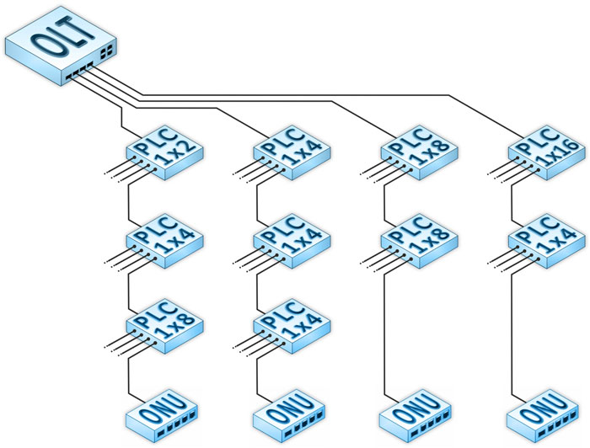

Рисунок 12 – Основные способы ветвления пассивного дерева.

**PLC 1×8 + PLC 1×8.**

Самый распространённый набор делителей для любого типа древовидной топологии. Для полной загрузки одного поддерева (64 абонента для одного EPON порта оборудования BDCOM) таких делителей нужно 9: один корневой + восемь абонентских (см. Рисунок 9 и Рисунок 12). Для полной загрузки стандартного«мультидерева» на 256 абонентов (опять же, и далее в том числе, для оборудования BDCOM), построенного по принципу «1х8 + 1х8», необходимо 36 этих самых «1х8» (см. Рисунок 10, Рисунок 12).

Что касательно бюджета потерь и остаточного оптического бюджета – его проиллюстрирует Таблица 3, в которой показаны значения уровня сигнала после каждого элемента дерева (SC/UPC-SC/UPC механические соединения и делители 1х8). Напомним, что за исходное значение мощности принята мощность 4dBm, а минимальная чувствительность ONU по паспорту равна -26dBm.

Как видно из таблицы, дерево 1х8 + 1х8 имеет нормальные показатели в плане потерь мощности. Остаточный оптический бюджет ~7дБ способен обеспечить глубину дерева до 19 км (без учёта сварок, перегибов и проч.) при затухании на длине волны 1310nm = 0,36дБ/км.

**PLC 1×4 + PLC 1×4 + PLC 1×4.**

Достаточно удобная топология для жилых массивов, в которых абоненты расположены кучно близко друг к другу, но каждая группа абонентов обособлена от других таких же групп (Рисунок 12). Набор делителей 1х4 и 1х16 можно использовать двумя способами: или сначала поделить корень поддерева на 4 ветви, а потом каждую из них поделить еще на 16, или наоборот (сначала на 16, а потом на 4). Сторонники есть и у того, и у другого способа. Бюджет потерь одинаков: от перемены мест слагаемых сумма… ну, вы в курсе.

Количество делителей для первого случая: 4 штуки 1×4 + 16 штук 1х16. Для второго случая: 4 штуки 1х16 + 48 штук 1х4 (естественно, для 256 абонентов в мультидереве). Потери в дереве проиллюстрирует [Таблица 5](http://ic-line.ru/images/content/Ua-pon4/Tablica5.jpg).  
Видно, что потери такие же, как и при использовании 1х8 + 1х8 ([Таблица 3](http://ic-line.ru/images/content/Ua-pon4/Tablica3.jpg)), а мобильность сети также возрастает (по отношению к базовой топологии 1х8 + 1х8).

**PLC 1×4 + PLC 1×16.**

Достаточно удобная топология для жилых массивов, в которых абоненты расположены кучно близко друг к другу, но каждая кучка группа абонентов обособлена от других таких же групп (Рисунок 10). Набор делителей 1х4 и 1х16 можно использовать двумя способами: или сначала поделить UpLink на 4 DownLink`a, а потом каждый из них поделить еще на 16, или наоборот (сначала на 16, а потом на 4). Сторонники есть и у того, и у другого способа. Бюджет потерь одинаков: от перемены мест слагаемых сумма… ну, вы в курсе.

Количество делителей для первого случая: 4 штуки 1×4 + 16 штук 1х16. Для второго случая: 4 штуки 1х16 + 48 штук 1х4 (естественно, для 256 абонентов в дереве). Потери в дереве проиллюстрирует [Таблица 5](http://ic-line.ru/images/content/Ua-pon4/Tablica5.jpg).  
Видно, что потери такие же, как и при использовании 1х8 + 1х8 ([Таблица 3](http://ic-line.ru/images/content/Ua-pon4/Tablica3.jpg)), а мобильность сети возрастает в разы.

**PLC 1×2 + PLC1x4 + PLC1x8.**  
Самая масштабируемая (читать как «мобильная») древовидная топология (Рисунок 10). 6 вариантов строительства дерева делают этот набор делителей практически универсальным средством для построения PON:

* 1×2 + 1×4 + 1×8;
* 1×2 + 1×8 + 1×4;
* 1×4 + 1×2 + 1×8;
* 1×4 + 1×8 + 1×2’
* 1×8 + 1×2 + 1×4;
* 1×8 + 1×4 + 1×2;

Как и в предыдущем случае, бюджет потерь для всех вариаций одинаков (см. [Таблица 6](http://ic-line.ru/images/content/Ua-pon4/Tablica6.jpg)).  
Как видно, мощность на приёмнике ONU схожая с вариантом 1х4 + 1х4 + 1х4 ([Таблица 4](http://ic-line.ru/images/content/Ua-pon4/Tablica4.jpg)), мобильность выше. Одна из самых «ветвистых»среди наиболее распространенных топологий.

На самом деле, все вышеперечисленные комбинации – это только «верхушка айсберга» PON. Иногда потребность такова, что вместо планарных делителей 1х2 необходимо использовать сварные с неравноплечим коэффициентом затуханий на каждом выходе. Иногда требуется каскад планарных делителей 1х2 (вплоть до 6 делителей подряд). Все возможные комбинации перечислить просто невозможно, и в этом большой плюс: берем карту местности, включаем фантазию и делаем то, что никто никогда еще не делал! Оптический бюджет стерпит!

**2.4.3 «Шина».**

Очень часто на территории «необъятной» встречаются небольшие населенные пункты (деревня, село и проч.), представляющие собой одну или несколько параллельно идущих длинных улиц. «Дерево» и «звезду» в таких населенных пунктах развёртывать нет смысла: это неудобно и дорого. Единственный выход – «шина».

«Шина» в GEPON-сетях развёртывается на одном волокне на каждый EPON порт OLT с использованием каскада сварных делителей 1х2 с процентным соотношением мощности выходных сигналов. При этом, вход первого делителя подключается к PON-порту OLT, а остальной каскад строится по принципу «большая мощность – в линию», то есть большая мощность выходного сигнала поступает в магистральную линию и питает весь дальнейший каскад делителей, а меньшая выходная  мощность отводится для подключения абонента.

Однако, как показывает практика, делать одно ответвление для одного конкретного абонента неудобно. Во-первых, увеличивается количество сварок на магистральном волокне, что снижает качество сигнала, особенно на последних участках каскада. Во-вторых, возрастает сложность включения нового абонента в центр уже существующего каскада: при включении будут производиться сварные работы, что приведёт к отсутствию подключения у абонентов в нижестоящем каскаде. Кроме того, нарушится общая схема затухания в линии, что может отрицательно сказаться на качестве сигнала у последних абонентов в каскаде.

Выход из этой ситуации состоит в комбинировании сварных делителей 1х2 с процентным соотношением мощности выходных сигналов, и планарных делителей 1х2, 1х4 и 1х8 (Рисунок 11).

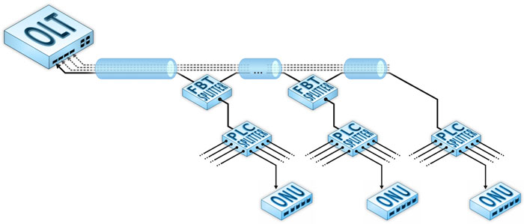

Рисунок 13 – топология PON типа «шина»

При этом сохраняется шинная топология, но ответвление сигнала идет не на одного абонента, а на группу абонентов, которые могут быть расположены в радиусе 200 и более метров от планарного делителя.

Данная схема удобна тем, что при грамотном планировании сеть становится легко масштабируемой, и включение нового абонента производится «в три шага»: прокладка патч-корда внешнего исполнения от планарного делителя до абонента, подключение патч-корда в делителю, подключение патч-корда к абонентской ONU.

Кроме того, топологию типа «шина» удобно использовать в случаях, когда улицы в населённых пунктах достаточно ёмкие с позиции числа абонентов, и в то же время имеют достаточно длинную протяжённость. В этом случае, более «близкие» к головной станции OLT абоненты обслуживаются одной шиной (одним волокном и одним PON-портом OLT), более удалённые – другой шиной.

Расчеты и практика показали, что наибольшая эффективность топологии типа «шина» достигается при комбинировании сварных делителей 1х2 и планарных делителей 1х4 и 1х8. Для достижения одинакового стабильного сигнала на всех ONU, в каскаде должны быть установлены сварные делители 5%/95%, 10%/90%,  20%/80%, 30%/70%, 40%/60% и 50%/50%.  
Ниже представлены расчёты всех «шин» и рисунки, поясняющие детали их построения. На каждый вариант «шины» представлено две таблицы. Первая таблица включает в себя расчёты с учётом механических соединений типа SC/UPC-SC/UPC на всех выходах сварных делителей (Рисунок 14). Вторая таблица предполагает«вваривание» FBT делителя в линию, а соединение между «абонентским» ответвлением и абонентским PLC сплиттером осуществляется с механическим способом (Рисунок 15).

Правила «чтения» таблиц следующие: по строкам расположены точки деления (муфты, боксы, ответвления – как хотите), по столбцам – элементы этих самых точек деления.

FBT делители в таблицах имеют два выхода (FBT 1×2 Out1 и FBT 1×2 Out2). FBT 1×2 Out2**ВСЕГДА** имеет большую выходную мощность (меньшее затухание) и соединяется (или сваривается) с магистральным волокном. FBT 1×2 Out1 соединяется или напрямую с ONU, или со входом PLC делителя (PLC 1xNIn).

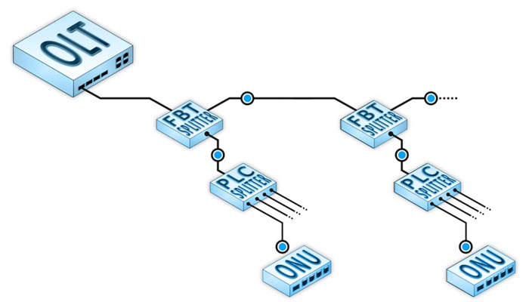

Рисунок 14 – Включение сварного делителя в магистральную линию с использованием механических соединителей

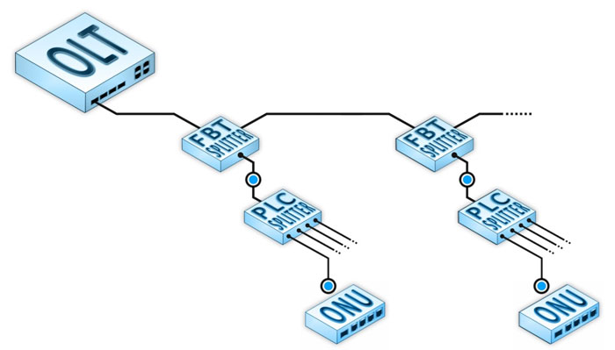

Рисунок 15 – Включение сварного делителя в магистральную линию без использования механических соединителей

Механические соединения между абонентским выходом FBT и входом абонентского PLC необходимы для локализации вредоносного излучения, которое может привести к выходу из строя всей пассивной сети (ONU «подвисла»и непрерывно излучает, конкуренты «воткнули» медиаконвертер в один из выходов планарного делителя и «ослепили» приёмник OLT и проч.).

**Классическая «шина».**

Как уже было сказано выше, классическую «шину» (Рисунок 14) в PON строить практически не имеет смысла, так как один SFPOLT будет обслуживать менее 64-х абонентов по причине больших потерь, которые вносит в магистральную линию каскад сварных делителей 1х2 ([Таблица 7](http://ic-line.ru/images/content/Ua-pon4/Tablica7.jpg), [Таблица 8](http://ic-line.ru/images/content/Ua-pon4/Tablica8.jpg)).

Кроме того, даже 20 раз разделать кабель и провести сварочные работы – уже накладно, а ведь нужно еще учитывать качество сварок, проверять каждую точку, да и искать проблему в случае неполадок будет сложновато (в конце концов, пожалейте своих сварщиков/монтажников!).

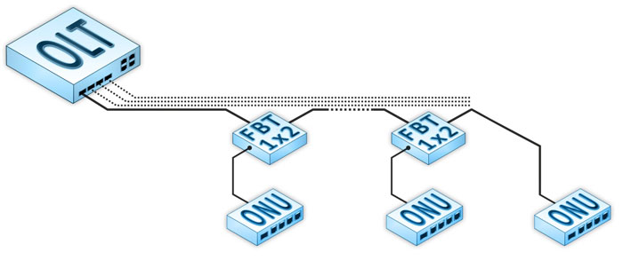

Рисунок 16 – Классическая PON-«Шина»

Как видно из таблицы 7, строить классическую «шину», используя механические соединения на магистральной линии, не имеет смысла: «шина» будет содержать в себе всего 27 абонентских устройств при остаточном оптическом бюджете  в 1,2дБ, что хватит всего на 3-4 километра идеального волокна.

Таблица 8 более позитивна (целых 44 ONU на один SFPOLT при запасе мощности в 3.5дБ!), однако, она не показывает динамику развития шинной топологии при включении в уже готовую сеть нового абонента. А включение, как уже говорилось выше, может быть достаточно проблематичным, особенно в середине работающей «шины».

**«Шина» с делением на два.**  
Для улучшения характеристик классической «шины», её (классическую «шину») можно скомбинировать с планарными делителями 1х2 (Рисунок 15). Это уменьшит число FBT делителей в каскаде на магистральной линии и позволит (в некоторых случаях) оставить запас для быстрого и безопасного подключения новых абонентов.

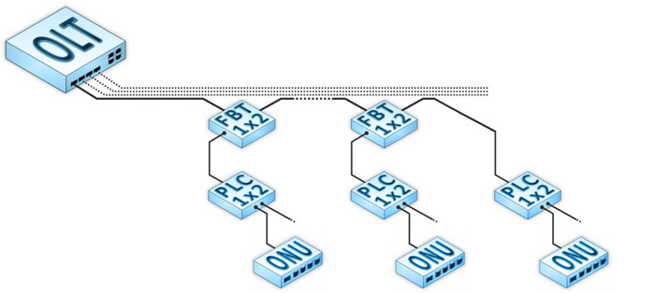

Рисунок 15 – PON-«Шина» с делением на два

Расчёты иллюстрируют [таблицы 9](http://ic-line.ru/images/content/Ua-pon4/Tablica9.jpg) и [10](http://ic-line.ru/images/content/Ua-pon4/Tablica10.jpg).

Как видно из таблицы 9, использование механических соединителей на магистральной линии отрицательно сказывается на качество сигнала (максимум 42 ONU при остаточном оптическом бюджете в 1,25дБ).

Без механических соединителей схема работоспособна и имеет запас мощности 3дБ. Можно строить!

**«Шина» с делением на четыре.**  
С помощью комбинации планарных и сварных делителей 1х2 были улучшены и качество сигнала, и масштабируемость сети. Для расширения масштабируемости можно использовать комбинации FBT 1х2 + PLC 1×4 (Рисунок 18).

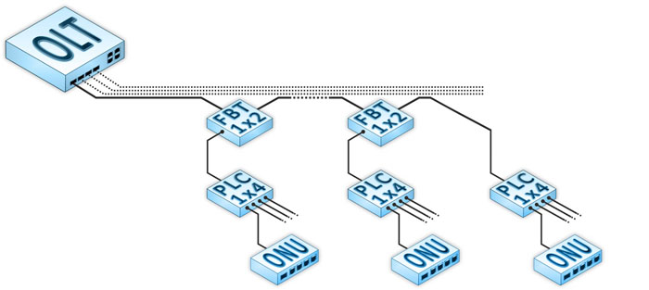

Рисунок 18 – PON-«Шина» с делением на четыре

Как и в предыдущих случаях, расчеты – в таблицах ([Таблица 11](http://ic-line.ru/images/content/Ua-pon4/Tablica11.jpg) и [Таблица 12](http://ic-line.ru/images/content/Ua-pon4/Tablica12.jpg)).

При использовании механических соединителей на магистральной линии все 64 ONU «помещаются» в оптический бюджет, при этом остаётся еще 1,5дБ на рост сети вглубь. Если отказаться от механических соединителей, то остаётся минимум 4дБ, что является достойным показателем как для роста сети, так и для различного рода непредвиденных потерь.

**«Шина» с делением на восемь.**  
Дабы список «шин» был максимально полным, вниманию читателей представляется последняя комбинация FBT и PLC делителей для «шины»: FBT 1×2 + PLC 1×8 (Рисунок 19, [таблица 13](http://ic-line.ru/images/content/Ua-pon4/Tablica13.jpg) и [таблица 14](http://ic-line.ru/images/content/Ua-pon4/Tablica14.jpg)).

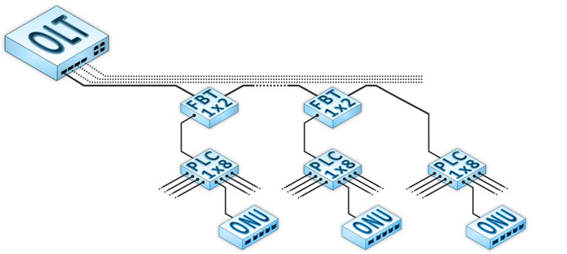

Рисунок 19 – PON-«Шина» с делением на восемь

Как видно из таблиц, показатели у «шины с делением на 4» и у «шины с делением на 8» практически идентичны, однако, «шина с делением на 4» без использования механических соединителей имеет больший запас мощности (4дБ против 3,4дБ).

Стоит озвучить тот факт, что ни одна из вышеперечисленных «шин» не претендует на 100% удобство использования – всё зависит от местности, на которой эта «шина» будет строиться. Комбинировать топологию типа «шина» можно любыми способами. Выбор за инженерами, которые будут строить и обслуживать будущую пассивную сеть.

Отдельно стоит заметить, что выбор FBT делителей для всех представленных шинных топологий **не является эталонными показан лишь в качестве примера** – в процессе проектирования инженером может быть обнаружена более удачная комбинация сварных делителей в магистральном каскаде.

На этом обзор основных топологий пассивных сетей можно считать законченным. Весь спектр возможных топологий рассмотреть нет смысла – вариаций хватит на двухтомник. Главное – уловить суть и экспериментировать.

**2.5 Использование разъёмов в PON.**

На начало 2014 года человечество изобрело всего два метода физического соединения двух разных волокон: **сварка** при помощи спецоборудования и механическое соединение при помощи **соединительных разъёмов** (типа SC/APC, SC/UPC или любых других).

*\*механическое соединение в любом случае реализуется через сварку – коннекторы привариваются к волокну либо на заводе, либо вручную на месте. Так что, в действительности, метод соединения только один. FAST-коннекторы в расчет не берем – соединение получается менее надежным и обычно имеет большее затухание, чем у сварки, да и на особо важных линках инженеры предпочитают по-старинке использовать качественный сварочный аппарат вместо FAST-соединения.\**

При строительстве PON сварочный аппарат нужен в любом случае – сращивать магистральный кабель (например, ствол и ветви дерева), используя механику, как минимум неудобно. Вопросы обычно возникают при установке делителя.

Как уже было озвучено ранее, делители, как готовый продукт, выходят с заводов в двух видах: с коннекторами и без них. Какие и где лучше использовать – об этом настоящий раздел.

Для начала пару слов о коннекторах – их можно классифицировать по многим параметрам, включая форм-фактор, но главным в строительстве PONвсё же является параметр, который овечает за полировку коннектора (а точнее, его **ферулы**).

**Ферула** – керамический (реже пластиковый) сердечникконнектора. В зависимости от того, как он полирован, изменяется внешний вид и назначение коннектора. Рассмотрим основные типы полировок на примере коннектора форм-фактора SC (Subscriber (Square / Standard) Connector, он же «большой синий/зеленый квадрат»).  
В настоящее время наиболее распространены два типа коннекторов форм-фактора SC:  
**SC/UPC** (англ.UPC -Ultra Polished Connector) – стандартный квадратный коннектор синего цвета для одномодового волокна (или серого – для многомодового).  
**SC/APC** (англ.APC — Angle Polished Connector) – стандартный квадратный коннектор зелёного цвета для одномодового волокна.

Ферула типа UPC отполирована под углом 90° к своей продольной оси, а у APC – скошена под углом 8° от UPC. Полировка типа APC предназначена для того, чтобы уменьшить влияние отражённого сигнала на полезный (прямой) сигнал в волокне (Рисунок 20).

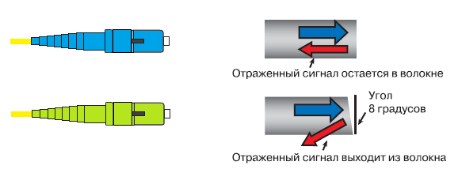

Рисунок 20 – Различие SC/UPC и SC/APC коннекторов

Особо следить за отраженным сигналом при строительстве PON необходимо лишь в том случае, когда планируется вместе с траффиком подавать абоненту CATV (аналоговое телевидение).

В случае, если CATV планируется запускать в пассивное дерево, все механические соединения на пути следования сигнала от провайдера к абоненту должны быть выполнены с применением APC коннекторов. В противном случае отраженный сигнал будет вносить искажения в основной несущий сигнал, результатом чего может быть «раздвоенная картинка» видео и прочие негативные эффекты.

В случае, если CATV использовать не планируется никогда – можно смело использовать при строительстве PON механические соединители типа UPC. Но лучше еще несколько раз подумать, прежде чем принимать такое решение, ведь изменчивая натура руководства может завтра возжелать CATV для своих абонентов, а переваривать все коннекторы во всей пассивной сети с UPC на APC придется кому-нибудь из вас!

Под каждый тип коннекторов есть и свои адаптеры, хотяразличий между адаптерами одного форм-фактора, но разных цветов (читай как предназначенных для разных полировок) нет никакого, кроме цвета (UPC – синий, APC – зеленый). Адаптер представляет собой «проходную розетку», имеющую в центре трубку-направляющую для ферул и механизмы крепления коннектора по контуру. Ферулы вставляются с разных концов этой трубки и плотно прилегают друг к другу. Адаптеры же маркируются разными цветами исключительно для удобства пользования, то есть, «зеленым» адаптером можно соединить два «синих» коннектора без последствий.

Однако, **нельзя соединять адаптером два коннектора с разной полировкой ферулы**! Никогда! При соединении коннекторов с разным типом полировки ферул их (ферулы) можно безвозвратно повредить или получить на таком механическом соединении большие потери (до 6дБ вместо 0,5дБ стандартных расчетных потерь). Иллюстрация, поясняющая вышеизложенное, представлена на Рисунке 21:

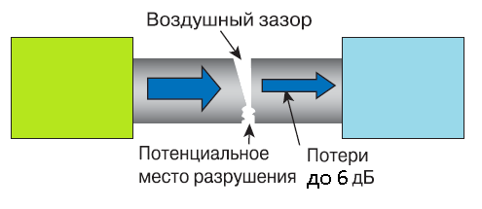

Рисунок 21 — Неправильное соединение двух типов коннекторов

Если уж очень надо использовать разные типы коннекторов, следует иметь некоторый запас патч-кордов, оконцованных с одной стороны коннекторами типа SC/APC, а с другой – SC/UPC, но необходимо помнить, что это – дополнительные потери.

Возвращаясь к вопросу о том, стоит ли использовать механические соединители или «варить» пассивное дерево, логичнее всего предоставить читателю плюсы и минусы того и другого способа.

Теоретически, механические соединенияхуже показывают себя по отношению к сварке:

* вносят дополнительные затухания в местах соединения;
* требуют большого внимания при соединении (ферула должна быть чистой от грязи/пыли/жира, иначе затухания на соединении будут выше паспортных);
* могут быть повреждены из-за небрежности персонала (царапина на феруле, вероятность сломать механизм крепления на адаптере);
* возможны проблемы с некачественными или долгое время пользованными адаптерами («расшатанный» или сломанный механизм крепления у адаптера);
* при срочных работах можно «недожать» коннектор в адаптере или даже забыть подключить кого-то из абонентов, находящихся «в одной коробке»);

Все эти тезисы просто кричат о том, что сварка – надёжно!Недостатком «сваренного» дерева является невозможность штатно разобрать его в экстренном случае. А таких случаев бывает предостаточно:

* плановые измерения магистрали;
* борьба с неконтролируемым излучением в дереве на длине волны передатчика ONU (например, «сошедшая с ума» ONUили недобросовестные конкуренты, пытающиеся «положить» пассивное дерево при помощи мощных медиаконвертеров, непрерывно излучающих в дерево на длине волны 1310нм);
* быстрое изменение топологии (иногда требуется, когда район, покрытый пассивной сетью, не оправдывает надежд – надо «перебрасывать» свободные волокна в квадрат с большим количеством потенциальных абонентов).

Во всех перечисленных (и ряде других) случаях дерево, построенное с применением механических соединений, является более жизнеспособным из-за высокой мобильности, предоставляемой коннекторами.

Промежуточным решением является практика, когда вход каждого делителя в пассивной сети сваривается с магистральным волокном (UpLink’ом), а выходы соединяются с DownLink’ом механически. Это позволяет снизить общий бюджет потерь, при этом оставляя сеть мобильной.

Итогом предыдущей писанины может стать набор тезисов:

* если оптический бюджет потерь не укладывается в оптический бюджет системы – следует использовать делители без коннекторов, сваривая их с волокном напрямую;
* если пассивная сеть строится только для CATVи абонентского траффика не планируется –также следует использовать делители без коннекторов, сваривая их с волокном напрямую;
* если есть высокая уверенность в том, что паразитных излучений в сети не будет и профилактические измерения не требуются (или для этого применяется дорогое спецоборудование) –дешевле использовать делители без коннекторов;
* в случае жесткой конкурентной борьбы (или простой, но навязчивой человеческой паранойи) – всё пассивное дерево необходимо строить «на коннекторах» и приобретать оконцованные делители;
* при стандартном строительстве пассивной сети – использовать оконцованные делители, отрезая коннектор на входном пигтейле и сваривая его с UpLink’ом.

**2.6 Обустройство узлов деления в PON.**

До населенного пункта Uplink кабель обычно прокладывают под землей, а вот в самом населенном пункте «рыть канаву» через свой участок/дом/дорогу люди не дают, поэтому единственный верный способ строить PONв самом населенном пункте – тянуть кабель по столбам.

*\*Конечно, если речь не идет о городе или ином месте обитания человечества, оборудованном развитой подземной инфраструктурой (канализационные или телекоммуникационные шахты), хотя и там не всегда можно развернуть ту топологию, которую требуется.\**

При этом одной из задач, которую очень часто упускают из виду при проектировании PON является задача обустройства узлов деления. При строительстве начинают всплывать проблемы, о которых на этапе проектирования зачастую задумывались только в разрезе «ну а там что-нибудь придумаем».

Проблемы, о которых пойдет речь далее, должны обсуждаться еще на этапе принятия решения о том, какая топология будет строиться, и решаться уже тогда же.

Собственно, речь пойдет о коробках. Как ни странно, но в PON коробки играют практически столь же важную роль, как и делители (собственно, в коробки делители и укладывают).

Дело в том, что оптический делитель – устройство нежное, и если его не спрятать во что-нибудь плотное с крышкой и замком, то оно (устройство) может быть повреждено с печальными последствиями для сети (а также сопутствующими проблемами у абонентов и, как следствие, у ИСП).

Кроме того, в точке деления сходится большое количество кабелей, которые коммутируются со сплиттером при помощи сварки или механическим способом. Для грамотной коммутационной развязки необходимо подписывать кабели, укладывать их, хранить где-то сплайс-кассеты и проч. В общем, на узле деления без коробки не обойтись.

Для обустройства узлов деления есть несколько подходов, но правильный – только один. Начнем с того, как делать нельзя.

Итак, **первый подход** – использовать стандартный негерметичный короб для активного оборудования (например,BK-520), который активно применяется при строительстве FTTH. В такой короб можно установить несколько оптических патч-панелей (например, 4х16), спрятать его под крышу, завести туда кабель и повесить замок. Достоинством такого подхода является масштабируемость точки деления: завели в точку деления волокно– поставили в патчпанелисплиттер1х16 – развели всем абонентам. Абонентов стало больше, чем 16 – завели второе волокно и повторили предыдущий пункт.

Недостатков у такого подхода гораздо больше:

* неэффективное использование короба. Всё хорошо до тех пор, пока используются ёмкие делители (на 16 и выше выводов) и/или узел деления обслуживает большой район с достаточным количеством абонентов. Как только топология начинает достаточно объёмно ветвиться(например, дерево 2х8х4), короба для активного оборудования становятся неактуальными;
* размеры и вес. Короба для «активки» обычно рассчитаны на то, что в них будет устанавливаться какой-нибудь L2 свитч, имеющий габариты 1U 19” или больше. Делают такие короба из металла, да и патч-панели тоже не бумажные – вес короба в сборе испортит настроение (а то и здоровье) всему обслуживающему персоналу. На столб прикрепить такую конструкцию достаточно проблематично, не говоря уже об её обслуживании.
* внешний вид. При обслуживании элитных районов ЧС, коттеджных поселков, да и просто обычных улиц внешний вид коммутационного узла требует особого внимания. И если с жильцами еще можно как-то договориться, то с властями местного уровня всё не так просто: есть такое понятие, как «эстетический внешний вид», и под это понятие абсолютно не подходит тридцатикилограммовый железный короб, имеющий в поперечнике более полуметра и одиноко висящий на столбе;
* защита от внешних факторов. Тут всё предельно просто: короба для FTTH обычно рассчитаны на размещение в помещениях или под навесами, на столбах так просто всё не будет: дождь, снег, солнце, птицы, насекомые и прочие прелести природы не позволяют использовать негерметичные железные короба под открытым небом.

**Второй подход** – использование герметичных муфт. Герметичная муфта, это, конечно, хорошо, однако изначально муфта предназначена для укладки в землю или канализацию (хотя и на столбах, конечно, её тоже можно встретить).

Недостатки муфты при использовании её в PON:

* неудобно работать. Муфта имеет колбообразный внешний вид, а все её элементы (места под сплайс-кассеты, крепления для адаптеров, зажимы для кабеля) расположены «поэтажно» один над другим. Размещать и подключать делитель в ограниченном круглом пространстве достаточно сложно, особенно, если выходы делителя задействуются постепенно;
* малое количество кабельных выводов. Обычно у муфты 3-4 (редко – больше) выводов. Для PONнеобходимо минимум три, обычно – 10, 14 или 18 (два для магистрального кабеля и 8…16 для абонентских).

**Правильный подход** – использование FTTH/PON-бокса. FTTH/PON-бокс – это небольшой герметичный пластиковый бокс, разработанный специально для построения пассивных сетей. Бывают они на 8, 12, 16 абонентских выводов (реже – больше или меньше указанных значений).

Все достоинства в наличии:

* герметичный;
* запираемый;
* боковая крышка удобно открывается;
* небольшой размер;
* наличие необходимых отверстий для крепежа  (с торца короба имеется место для крепления бандажной ленты; имеются отверстия для крепления «на саморезах»);
* внутри имеется место для установки сплайс-кассет, зажимы для несущих кабеля и дополнительные места под гильзы (Рисунок 22).

Кроме того, белый пластик (достаточно прочный и лёгкий для своей толщины) нагревается значительно меньше, нежели металл, достаточно хорошо поглощает УФ-излучение и выглядит вполне пристойно

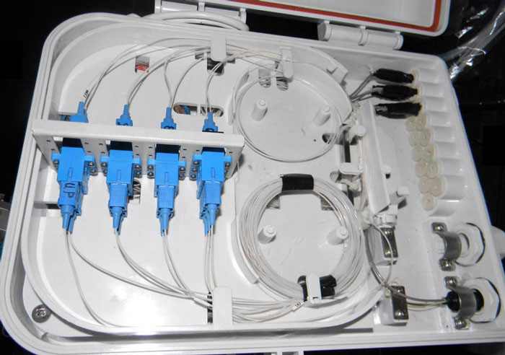

Рисунок 22 – Размещение делителя 1х8 в FTTH/PONBox 16

Вообще говоря, эти белые коробки изначально и были спроектированы для размещения в них пассивных компонентов PON-сетей. Но применение FTTH/PONBox не ограничено размещением в них столько сплиттеров: «В этот горшочек можно положить всё что угодно!». Короб можно использовать для размещения в нем активного оборудования, например, ONU, медиаконвертеров, неуправляемых свитчей и прочего.

**Глава 3. Проблемы при построении PON и методы их решения.**

**3.1 Расчёт оптического бюджета мощности и бюджета потерь.**

Для того, чтобы грамотно построить дерево PON, необходимо учитывать, в первую очередь, оптические потери, привносимые пассивным оборудованием. Теоретически, PON может покрыть территорию радиусом 20км. Практически – всё зависит от бюджета потерь на конкретной ветви дерева.  Для расчётов необходимо руководствоваться самыми худшими показателями затуханий, чувствительности и мощности излучения передатчиков.

При расчётах для делителей используют таблицы затуханий 1 и 2 из раздела 2.3 (при этом необходимо помнить, что типичные значения затухания на различных сплиттерах в таблицах указаны без учета затуханий на коннекторах).

На каждой сварке затухание оптического сигнала принимают равным 0.05дБ (хорошие сварочные аппараты гарантируют затухание на сварке 0.01дБ, но лучше перестраховаться).

Затухание на механическом соединении принимают равным 0.5дБ (на самом деле, эталонное значение для соединения типа SC/UPCсоставляет 0.25дБ, но опять же, лучше перестраховаться – больший запас оптического бюджета еще никому не вредил).

Для стандартного волокна G.652 D затухание в волокне на длине волны 1310нм  принимают равным 0.36дБ/км (для 1550нм затухание в волокне равно 0.22дБ/км), затухание на перегибе варьируется от 0.15дБ до 7дБ и более (эту позицию необходимо измерять прибором на месте; при использовании внешних абонентских патч-кордов с волокном G.657 Aэту позицию можно не принимать во внимание).

Далее, необходимо мысленно «пройти» уже готовый проект, выделяя и суммируя места, в которых имеются элементы, привносящие затухания в линию. К полученному значению добавить затухание на волокне на всём протяжении от самого дальнего абонента до OLT. Таким образом, можно подсчитать  бюджет потерь в PON.

Следующий шаг – расчёт оптического бюджета мощности, но его можно принять равным 30дБм (производитель гарантирует оптический бюджет мощности, равный30дБм). Всё, что свыше 30дБм – необходимо тестировать.

Если бюджет потерь ниже бюджета мощности – дерево будет работоспособно, в противном случае возможны проблемы.

*\*Отдельно следует отметить, что при расчёте PON, в котором используется CATV и сварные делители, следует учитывать, что****телевизионный сигнал имеет мощность от 7дБм****(сформированный дешёвыми маломощными моделями)****до 24дБм****(дорогие передатчики или EDFA усилители), а на телевизионный приёмник (отдельный или в составе ONU) этот сигнал должен прийти с****минимальной мощностью -12дБм****(зависит от оборудования, но чаще всего именно -12дБм).  Поэтому, используя сварные делители, следует быть предельно осторожным и каждый раз перед новым подключением пересчитывать дерево PON для того, чтобы убедиться, у каждого абонента сигнал одинаковый и не выходит за пределы чувствительности телевизионного приёмника.\**

**3.2 Слабый сигнал у клиента.**

Если при установке ONU (или её повторном включении/перезагрузке со стороны клиента) она не смогла зарегистрироваться в сети – велика вероятность того, что повреждён клиентский волновод и сигнал затухает выше расчётного (и уж точно выше оптического бюджета PON). Повреждение может быть связано как с некачественной сваркой или случайным перегибом волокна на узле деления, так и с действиями злоумышленников или иными негативными факторами (ветка дерева сломалась и упала на кабель, грузовик проехал и порвал патч-корд и проч.).

Для решения этой проблемы нужно, в первую очередь, проверить состояние всех ONU на абонентском делителе, к которому подключена и проблемная ONU. ONU позволяет производить мониторинг уровня сигнала на своём приёмнике,а также мощность своего передатчика, отсылая эти данные на OLT **по запросу**. Если проблема есть у всех абонентов – двигаться в сторону родительского узла дерева, расширяя радиус поиска и проверяя, на каком уровне деления существует проблема.

Как только будет найден делитель, у которого есть некий проблемный выход, а остальные – рабочие, считайте, что проблема решена. С вероятностью 95% эта проблема находится на ветви, связывающей два узла: родительский полурабочий и дочерний нерабочий. Эту линию достаточно просто «просветить» рефлектометром, если PON построена на коннекторах, и совсем непросто сделать это, если дерево «сварное» (режем кабель, навариваем коннектор, светим рефлектометром, а потом всё чиним).

Перед всеми вышеизложенными «приседаниями» необходимо проверить ONU на вменяемость лазерного приёмо-передатчика (мало ли что?).

**3.3 Неконтролируемое излучение в дереве на длине волны 1310нм.**

Случаются ситуации, когда ONU вышла из строя и непрерывно излучает в пассивную сеть на длине волны 1310нм(такая ситуация бывает крайне редко), или недобросовестный пользователь включил в дерево вместо своей ONUмощный медиаконвертер, излучающий на той же длине волны (1310нм). В этих случаях (как в случае аппаратного сбоя, так и в случае вредительства) эффект один: излучение постоянно присутствует в восходящем потоке  дерева, не давая возможности другим ONU передавать данные к OLT и «забивая» приёмник OLT шумоподобным сигналом. Как результат – дерево не функционирует.

Есть два варианта решения проблемы. **Первый** — обходить ногами каждый дом в надежде найти неисправность или чудом выявить злоумышленника. Этот вариант придётся воплощать в жизнь, если **PON построена методом сваривания**всего, что хоть отдалённо похоже на волокно. Если клиентов хотя-бы 20, то проблему можно решать неделями(то абонентов нет дома, то не хотят открывать двери, то погода испортилась…).

**Второй** вариант, который используют те, кто построил **PON с использованием коннекторов** – локализация излучения путём последовательного отключение ветвей дерева **от «корня» к «листьям».** Последовательность действий следующая:

— На корневом делителе отключать (и для верности проверять на наличие излучения) хвосты, идущие «вниз» по дереву;  
— При нахождении ветви, в которой присутствует паразитное излучение, отключать её от дерева (оставшаяся часть дерева придёт в рабочее состояние) и двигаться  вниз по этой ветви до следующего делителя;  
— Повторять до тех пор, пока проблема не локализуется до самого последнего (дальнего/нижнего в иерархии) делителя – дальше всё понятно. Отключаем последовательно клиентские соединения на данном делителе, пока не найдём источник излучения.

**3.4 Умышленное повреждение кабеля.**

Иногда случается, что кабель режут конкуренты – популярный во все времена метод борьбы за клиентов. Но чаще (особенно в отдалённых районах) кабель режут местные жители с целью наживы.

Для предотвращения посягательств на кабельное имущество необходимо перед тем, как завести кабель в населённый пункт, объяснить местным кладоискателям, что «В этом чёрном кабеле драгоценных и иных редкоземельных металлов нет, а содержимое его непригодно даже на подвязку помидоров». По возможности, продемонстрировать населению кусок кабеля и его содержимое. От осмысленного вредительства это вряд ли убережёт, но отобьёт у некоторого количества владельцев бокорезов интерес.

**3.5 Флуд.**

Флуд – проблема любой городской сети. Чаще всего флудят устройства с подгоревшими портами, реже – пользовательские компьютеры, заражённые вирусами. Также преднамеренно флудить могут пользователи, которые выражают некий социальный протест (дипломатично назовём это именно так), или имеющие с неработоспособности сети некие выгоды. Основная проблема флуда в FTTH – невозможность удалённо добраться до флудящего оборудования или программно локализовать источник.

Подгоревшие порты – проблема, в основном, городского типа, и к PON имеет лишь частичное отношение. Как известно, чем длиннее медный проводник, тем больше на него наводятся электромагнитные поля. Дерево PON построено на оптическом волокне и, как следствие, не подвержено влиянию наводок от грозы. Проблема может возникнуть только в том случае, если к одной ONU медью подключено несколько пользователей, территориально удалённых друг от друга.

С флудерами и вирусами тоже всё понятно: первые пользуются демократическими свободами, вторые пренебрегают всеми законами робототехники. Методы борьбы и с теми, и с другими известны, но для начала нужно локализовать вредоносную деятельность.

В PON всё просто. Как уже было озвучено ранее, PON – система с централизованным управлением. Все потоки, исходящие от клиентов, приходят только на OLT. Только OLT может дать разрешение ONU передавать данные, и только OLT может запретить любые контакты ONU с внешним миром. Отсутствие активного оборудования в дереве PON значительно облегчает борьбу с флудом – не создаётся прецедентов с бесконечной пересылкой пакетов с неправильными контрольными суммами между двумя соседними узлами коммутации, отсутствует переполнение буферов там же.

OLT всегда подключён к вышестоящему некому устройству (например, L3 роутер), поэтому доступ к нему есть всегда. Вышестоящее устройство не подвержено влиянию флуда от клиентов в дереве PON, поскольку OLT выделяет определённый квант времени каждой ONU и разрешает/запрещает ей вещание, а значит, ONU не может бесконтрольно «заваливать» порт OLT и вышестоящее устройство пакетами. Аналогичная ситуация происходит с бесконечно «гуляющим» траффиком по сети: его просто не будет, так как каждая ONU имеет доступ к своим соседям-клиентам только через OLT.

Процесс мониторинга сети (для логического обнаружения источника флуда) может быть организован с помощью зеркалирования оптического порта (на котором «висит» целое дерево) в медный и подключения медного порта к некоторому ПК, на котором установлен специализированный софт (например, TCPDUMP).

Кроме того, для защиты сети от вирусной активности, в которой присутствует бесконтрольное размножение MAC-адресов, в OLT присутствует функционал, запрещающий иметь конкретно взятой (или всем) ONU более чем N активных MAC-адресов одновременно.

**Глава 4. Применение измерительного оборудования в PON**

Многие из новичков-«PON`оводов», изучив теорию построения PON сетей, рвутся на местность кидать кабель по опорам, совершенно забывая о том, что при прокладке волокна необходимо постоянно следить за показателями оптического сигнала. Поэтому не редко в техподдержку поступают звонки такого плана: «Вы нам продали не качественные ONU — они на OLT-е не регистрируются». На вопрос «А Вы приходящий на ONU сигнал мерили?» получаем ожидаемый ответ «А (за)чем?». После подобных звонков было принято решение написать данную статью и затронуть в ней более практические вопросы, касающиеся измерения PON сетей, а именно: что измерять, чем измерять и как измерять?

**4.1 Что измерять?**

В оптических сетях существует большое количество паразитных явлений, ухудшающих качество передачи сигнала, однако для PON сети особое влияние имеют лишь два из них: затухание и возвратные потери.

**Затухание** — потеря мощности оптического сигнала при его распространении по оптоволокну и при прохождении через пассивные элементы сети: сплиттеры, механические и сварные соединения.

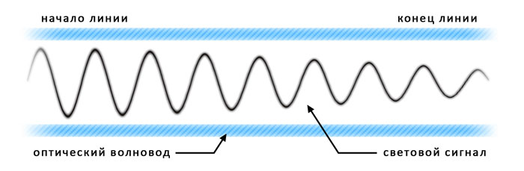

Рисунок 23 — Влияние затухания на амплитуду сигнала

**Возвратные потери (англ. ORL — OpticalReturnLoss)** — искажение формы оптического сигнала при его распространении по оптоволокну под действием отражённого сигнала, который формируется на механических и, реже, сварных соединениях.

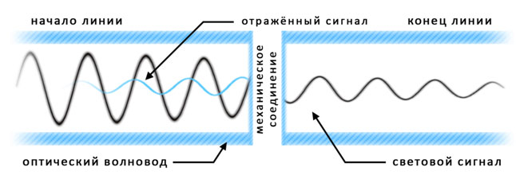

Рисунок 24 – ORL

*\*ORL определяется как логарифмическое отношение мощности базового сигнала к мощности отражённого, поэтому****чем показатель ORL выше, тем лучше****качество передаваемого сигнала.\**

Уменьшить отражённый сигнал можно, используя в местах механических соединений коннекторы с APC полировкой (ORL = 65…70дБ) вместо стандартной UPC (ORL = 50…55дБ). Как уже писалось выше, особенно важно следить за показателем ORL в случае, если Вы хотите передать CATV через PON, т.к. отражённый сигнал сильно влияет на качество аналогового TV сигнала (особенно если он имеет амплитудную модуляцию).

Таким образом, при строительстве и эксплуатации PON сети необходимо следить всего за двумя показателями: затуханием в линии и возвратными потерями (ORL).

**4.2 Чем измерять?**

Для измерения PON применяется то же оборудование, что и для FTTX, но с более совершенными характеристиками. Поэтому в данном разделе мы не будем описывать принципы работы тех или иных приборов (надеемся, что читатель имеет об этом минимальное представление), а лишь приведём список необходимого измерительного оборудования с основными техническими характеристиками, подходящими для измерения PON сетей.

**Оптический измеритель мощности (англ. OpticalPowerMeter — ОРМ).**  
Основные характеристики: тип фотодиода (Ge, GeX или InGaAs), рабочие длины волн (нм), чувствительность фотодиода (дБм). При выборе OPM лучше обратить внимание на модели с фотодиодом из арсенида галлия (InGaAs), т.к. такие измерители стабильно работают в любых температурных условиях. Для работы с PONOPM должен мерить сигнал мощностью от -40дБм до +20дБм на длинах волн 1310нм, 1490нм (1550нм и 1625нм — опционально).

**Стабилизированный источник света (англ. StabilizedLightSource — SLS).**  
Основные характеристики: мощность лазера (дБм), рабочие длины волн (нм). Обычно SLS генерируют слабый сигнал мощностью -5…-7дБм, поэтому для измерения затухания между оконечными узлами PON сети, SLS должен работать в паре с OPM, который способен измерять сигнал до -40дБм. Желательно, чтобы SLS поддерживал не только стандартные длины волн (1310нм и 1550нм), но и 1625нм (на данной длине волны удобно проводить измерения в «живой» сети).

*\*На рынке измерительного оборудования существуют приборы, объединяющие в себе OPM и SLS —  анализаторы затухания (англ. OpticalLossTestSet — OLTS). При наличии пары таких приборов можно крайне эффективно проводить двустороннее тестирование оптической линии.\**

**Оптическийрефлектометр (англ. Optical Time Domain Reflectometer — OTDR).**  
Основные характеристики: рабочие длины волн (нм), ширина импульса (нс), динамический диапазон (дБ). Обычно OTDR проводит измерения на двух длинах волн (1310нм и 1550нм). Тем не менее,OTDR, способный также работать на длине волны 1625нм, позволяет более чётко детектировать дефекты волокна (макроизгибы) и может проводить измерения в рабочей сети без прерывания связи.

Ширина импульса — показатель, от которого во многом зависит динамический диапазон. Широкие импульсы позволяют снимать рефлектограмму с более длинных линий, но ухудшают детализацию измерений. Короткие импульсы, наоборот, позволяют точно определить местоположение неоднородности, но на малых дистанциях. Качественный рефлектометр способен генерировать импульсы шириной от 5нс до 20000нс.

Динамический диапазон определяет длину волокна, которую может «просветить» рефлектометр. Если перед инсталлятором стоит задача «просветить» небольшой участок PON сети, то подойдёт OTDR с динамическим диапазоном ~30дБ; если же надо «просветить» всё дерево PON целиком, то стоит выбирать рефлектометр с динамическим диапазоном не менее 35дБ (лучше 38-40дБ).

*\*В характеристиках OTDR динамический диапазон указывается вместе с шириной импульса, при которой он был измерен, поэтому при равных динамических диапазонах выбирать стоит тот прибор, который имеет****меньшую****ширину импульса.\**

**Измерители ORL.**Данные приборы редко выпускаются в виде отдельного устройства — вместо этого модули измерения ORL встраиваются во многие OLTS и OTDR. Измеритель ORL по принципу работы чем-то похож на рефлектометр, однако он определяет уровень возвратных потерь более точно.

Основные характеристики: рабочие длины волн (нм) и диапазон ORL (дБ). Простые измерители ORL работают на двух длинах волн (1310нм и 1550нм), более дорогие также работают на длине волны 1625нм. Диапазон ORL для измерителей среднего класса составляет около 50дБ. Для PON этого вполне достаточно. Если же стоит задача внедрить в PONCATV, то необходимо измерять самые слабые отражённые сигналы — в этом случае диапазон ORL должен быть не ниже 60дБ.

Повышенные требования к измерительному оборудованию для PON сетей вызваны большим бюджетом оптических потерь (более 25дБ), заложенных в саму технологию. Если перед инсталлятором сети не стоит задача измерять сигнал между оконечными точками сети (грубо говоря, между OLT и ONU), то нет необходимости приобретать самые современные и дорогие  измерительные приборы.

**4.3Как измерять?**

На всех этапах строительства оптической сети (и PON не исключение) необходимо производить оценку её качества  — измерять погонные затухания пролёта кабеля, затухания на отдельных пассивных компонентах (адаптерах и сплиттерах) и сварных соединениях, полные затухания между оконечными точками сети, а также возвратные потери.

В большинстве случаев инсталляторы сети — люди экономные и практичные, поэтому для измерений используют только источник стабилизированного излучения (SLS) и оптический измеритель мощности (OPM). Включая их в разные точки сети, можно измерять затухания как на отдельных пассивных элементах и соединениях, так и потери мощности всей оптической трассы (Рисунок 25).

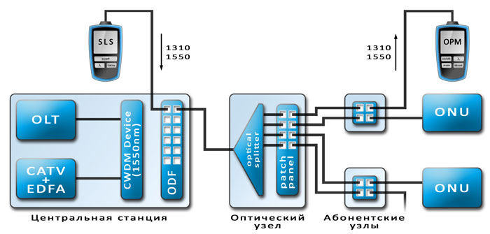

Рис 25 Пример подключения SLS + OPM

Самые экономные сетевики обходятся только измерителем мощности. Вместо SLS они используют передатчики оптических модулей (SFP, XFP и т.д.). В этом случае измерения будут менее точными (±1дБ), т.к. передатчики трансиверов не являются постоянными источниками света. При такой схеме (Рисунок 26) теряется гибкость измерений, т.к. источник излучения привязан к одной точке сети.

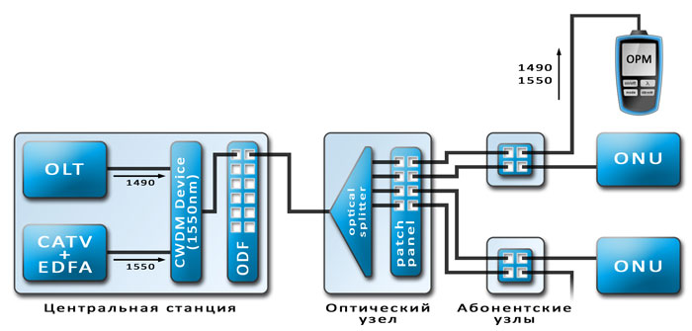Рисунок 3.2 Пример подключения OPM + терминального оборудования в качестве источника излучения

Если Вы планируете передавать CATV через PON, то неизбежно столкнётесь ещё с одной проблемой — как измерить мощность сигнала на конкретной длине волны. Обычные OPM имеют широкополосный фотоприёмник и не имеют встроенных фильтров, т.е. они измеряют групповой сигнал. В этом случае OPM необходимо подключить к линии через CWDM колбу (световой фильтр), которая отсечёт ненужный сигнал.

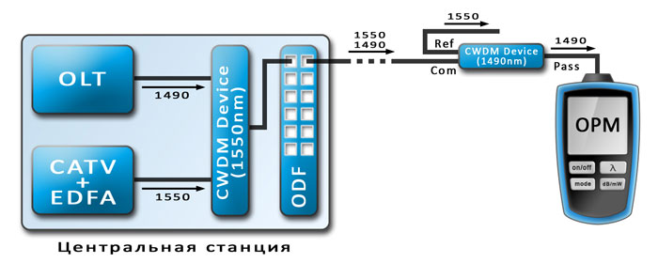Рисунок 27. Подключение OPM через CWDM колбу

Однако существует более простое решение — это проходной PON измеритель, который способен мерить сигнал на трех длинах волн (1310нм, 1490нм и 1550нм) одновременно, внося при этом минимальные (<1.5дБ) затухания в линию. Другая особенность данного измерителя будет описана ниже.

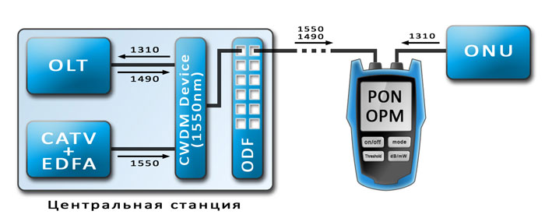Рисунок 28. Пример подключения проходного PON измерителя

Как правило, при завершении строительства сети, все важные оптические показатели линии связи необходимо задокументировать. В качестве таких документов обычно выступают рефлектограммы, снятые в разных узлах сети. При возникновении неполадок наличие опорных рефлектограмм позволяет быстро обнаружить место и характер неисправности путём сравнения опорной рефлектограммы с «аварийной».

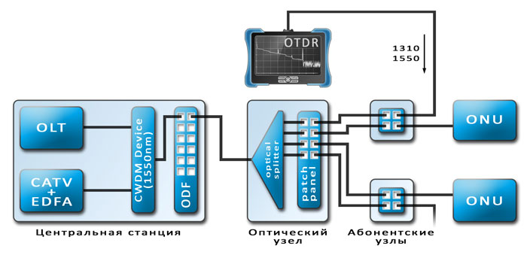

Рисунок 29. Пример подключения рефлектометра (OTDR)

Однако если в FTTX сети использование рефлектометра является привычным и понятным, то у инсталлятора PON сети возникает много вопросов:

* **Можно ли просветить дерево PON целиком?**Да. Как уже отмечалось ранее, для этого необходим OTDR с динамическим диапазоном ~38..40дБ.
* **В каком направлении нужно снимать рефлектограмму?**Снимать рефлектограмму нужно от ONU в сторону OLT. В противном случае на приёмнике рефлектометра будет «каша» из отражённых сигналов — анализировать такую рефлектограмму будет невозможно.
* **На каких длинах волн нужно снимать рефлектограмму?**Рефлектограмму лучше делать на 3 длинах волн (1310нм, 1550нм и 1625нм). Длины волн 1310нм и 1550нм используются для того, чтобы получить более точное представление о характере неоднородности в оптическом волокне (например, на длине волны 1550нм происходит б**о**льшая потеря мощности сигнала на макроизгибах волокна, чем на 1310нм). Длина волны 1625нм может использоваться для снятия рефлектограммc «живой» сети.

После того, как сеть построена и введена в эксплуатацию, возникает новый вопрос: как проводить измерения в действующей сети? Измерения на длинах волн 1310нм и 1490нм, по понятным причинам, не возможны. Остаётся только 1550nm (если в Вашей сети нет CATV) и резервная 1625нм (о которой столько упоминалось ранее). Именно поэтому желательно приобретать SLS, OPM и OTDR, способные работать с этой длиной волны. Чтобы ввести резервный сигнал из SLS в волокно и вывести его из волокна на OPM, достаточно использовать две CWDM колбы (одну на передающей и одну на принимающей стороне). Аналогично можно подключить рефлектометр.

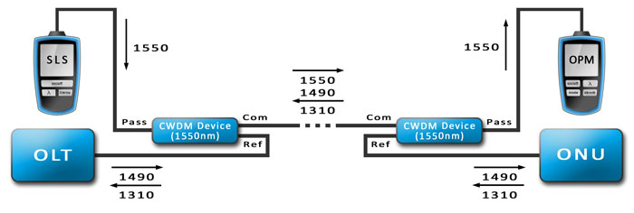

Рисунок 30. Пример измерений без разрыва связи

Ещё одной проблемой является измерение мощности сигнала с ONU. Если подключить к ONU измеритель мощности, то он ничего не покажет, т.к. ONU не передаёт сигнал без «разрешения» OLT-а (Рисунок 31/а). Если измеритель подключить к ONU через сплиттер (Рисунок 31/б), то он покажет неверное значение, т.к. обычный измеритель вычисляет среднее значение мощности за определённый интервал времени, а ONU большую часть времени «молчит».

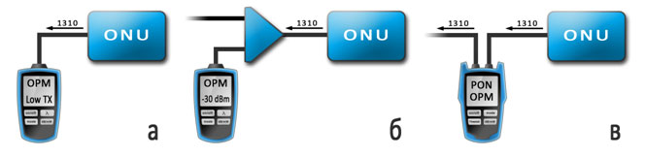Рисунок 31. Варианты измерения мощности передатчика ONU

Решить эту проблему позволит упомянутый ранее проходной PON-измеритель (Рисунок 31/в). На длине волны 1490нм и 1550нм он работает как обычный измеритель мощности, но на длине волны 1310нм он работает в импульсном режиме, т.е. измеряет пиковую амплитуду сигнала, что позволяет корректно определять мощность передатчика ONU.

Итоги: для качественного построения и дальнейшего обслуживания оптической сети (необязательно PON) измерительное оборудование обязательно необходимо иметь в наличии и необходимо уметь им пользоваться. Отсутствие измерительных приборов может привести к потере времени, абонентов и к дополнительным затратам (например, аренда специалиста со своим измерительным оборудованием по любому, даже самому «мелкому» и несущественному поводу).

**Глава 4. Применение измерительного оборудования в PON**

Многие из новичков-«PON`оводов», изучив теорию построения PON сетей, рвутся на местность кидать кабель по опорам, совершенно забывая о том, что при прокладке волокна необходимо постоянно следить за показателями оптического сигнала. Поэтому не редко в техподдержку поступают звонки такого плана: «Вы нам продали не качественные ONU — они на OLT-е не регистрируются». На вопрос «А Вы приходящий на ONU сигнал мерили?» получаем ожидаемый ответ «А (за)чем?». После подобных звонков было принято решение написать данную статью и затронуть в ней более практические вопросы, касающиеся измерения PON сетей, а именно: что измерять, чем измерять и как измерять?

**4.1 Что измерять?**

В оптических сетях существует большое количество паразитных явлений, ухудшающих качество передачи сигнала, однако для PON сети особое влияние имеют лишь два из них: затухание и возвратные потери.

**Затухание** — потеря мощности оптического сигнала при его распространении по оптоволокну и при прохождении через пассивные элементы сети: сплиттеры, механические и сварные соединения.



Рисунок 23 — Влияние затухания на амплитуду сигнала

**Возвратные потери (англ. ORL — OpticalReturnLoss)** — искажение формы оптического сигнала при его распространении по оптоволокну под действием отражённого сигнала, который формируется на механических и, реже, сварных соединениях.



Рисунок 24 – ORL

*\*ORL определяется как логарифмическое отношение мощности базового сигнала к мощности отражённого, поэтому****чем показатель ORL выше, тем лучше****качество передаваемого сигнала.\**

Уменьшить отражённый сигнал можно, используя в местах механических соединений коннекторы с APC полировкой (ORL = 65…70дБ) вместо стандартной UPC (ORL = 50…55дБ). Как уже писалось выше, особенно важно следить за показателем ORL в случае, если Вы хотите передать CATV через PON, т.к. отражённый сигнал сильно влияет на качество аналогового TV сигнала (особенно если он имеет амплитудную модуляцию).

Таким образом, при строительстве и эксплуатации PON сети необходимо следить всего за двумя показателями: затуханием в линии и возвратными потерями (ORL).

**4.2 Чем измерять?**

Для измерения PON применяется то же оборудование, что и для FTTX, но с более совершенными характеристиками. Поэтому в данном разделе мы не будем описывать принципы работы тех или иных приборов (надеемся, что читатель имеет об этом минимальное представление), а лишь приведём список необходимого измерительного оборудования с основными техническими характеристиками, подходящими для измерения PON сетей.

**Оптический измеритель мощности (англ. OpticalPowerMeter — ОРМ).**  
Основные характеристики: тип фотодиода (Ge, GeX или InGaAs), рабочие длины волн (нм), чувствительность фотодиода (дБм). При выборе OPM лучше обратить внимание на модели с фотодиодом из арсенида галлия (InGaAs), т.к. такие измерители стабильно работают в любых температурных условиях. Для работы с PONOPM должен мерить сигнал мощностью от -40дБм до +20дБм на длинах волн 1310нм, 1490нм (1550нм и 1625нм — опционально).

**Стабилизированный источник света (англ. StabilizedLightSource — SLS).**  
Основные характеристики: мощность лазера (дБм), рабочие длины волн (нм). Обычно SLS генерируют слабый сигнал мощностью -5…-7дБм, поэтому для измерения затухания между оконечными узлами PON сети, SLS должен работать в паре с OPM, который способен измерять сигнал до -40дБм. Желательно, чтобы SLS поддерживал не только стандартные длины волн (1310нм и 1550нм), но и 1625нм (на данной длине волны удобно проводить измерения в «живой» сети).

*\*На рынке измерительного оборудования существуют приборы, объединяющие в себе OPM и SLS —  анализаторы затухания (англ. OpticalLossTestSet — OLTS). При наличии пары таких приборов можно крайне эффективно проводить двустороннее тестирование оптической линии.\**

**Оптическийрефлектометр (англ. Optical Time Domain Reflectometer — OTDR).**  
Основные характеристики: рабочие длины волн (нм), ширина импульса (нс), динамический диапазон (дБ). Обычно OTDR проводит измерения на двух длинах волн (1310нм и 1550нм). Тем не менее,OTDR, способный также работать на длине волны 1625нм, позволяет более чётко детектировать дефекты волокна (макроизгибы) и может проводить измерения в рабочей сети без прерывания связи.

Ширина импульса — показатель, от которого во многом зависит динамический диапазон. Широкие импульсы позволяют снимать рефлектограмму с более длинных линий, но ухудшают детализацию измерений. Короткие импульсы, наоборот, позволяют точно определить местоположение неоднородности, но на малых дистанциях. Качественный рефлектометр способен генерировать импульсы шириной от 5нс до 20000нс.

Динамический диапазон определяет длину волокна, которую может «просветить» рефлектометр. Если перед инсталлятором стоит задача «просветить» небольшой участок PON сети, то подойдёт OTDR с динамическим диапазоном ~30дБ; если же надо «просветить» всё дерево PON целиком, то стоит выбирать рефлектометр с динамическим диапазоном не менее 35дБ (лучше 38-40дБ).

*\*В характеристиках OTDR динамический диапазон указывается вместе с шириной импульса, при которой он был измерен, поэтому при равных динамических диапазонах выбирать стоит тот прибор, который имеет****меньшую****ширину импульса.\**

**Измерители ORL.**Данные приборы редко выпускаются в виде отдельного устройства — вместо этого модули измерения ORL встраиваются во многие OLTS и OTDR. Измеритель ORL по принципу работы чем-то похож на рефлектометр, однако он определяет уровень возвратных потерь более точно.

Основные характеристики: рабочие длины волн (нм) и диапазон ORL (дБ). Простые измерители ORL работают на двух длинах волн (1310нм и 1550нм), более дорогие также работают на длине волны 1625нм. Диапазон ORL для измерителей среднего класса составляет около 50дБ. Для PON этого вполне достаточно. Если же стоит задача внедрить в PONCATV, то необходимо измерять самые слабые отражённые сигналы — в этом случае диапазон ORL должен быть не ниже 60дБ.

Повышенные требования к измерительному оборудованию для PON сетей вызваны большим бюджетом оптических потерь (более 25дБ), заложенных в саму технологию. Если перед инсталлятором сети не стоит задача измерять сигнал между оконечными точками сети (грубо говоря, между OLT и ONU), то нет необходимости приобретать самые современные и дорогие  измерительные приборы.

**4.3Как измерять?**

На всех этапах строительства оптической сети (и PON не исключение) необходимо производить оценку её качества  — измерять погонные затухания пролёта кабеля, затухания на отдельных пассивных компонентах (адаптерах и сплиттерах) и сварных соединениях, полные затухания между оконечными точками сети, а также возвратные потери.

В большинстве случаев инсталляторы сети — люди экономные и практичные, поэтому для измерений используют только источник стабилизированного излучения (SLS) и оптический измеритель мощности (OPM). Включая их в разные точки сети, можно измерять затухания как на отдельных пассивных элементах и соединениях, так и потери мощности всей оптической трассы (Рисунок 25).



Рис 25 Пример подключения SLS + OPM

Самые экономные сетевики обходятся только измерителем мощности. Вместо SLS они используют передатчики оптических модулей (SFP, XFP и т.д.). В этом случае измерения будут менее точными (±1дБ), т.к. передатчики трансиверов не являются постоянными источниками света. При такой схеме (Рисунок 26) теряется гибкость измерений, т.к. источник излучения привязан к одной точке сети.

Рисунок 3.2 Пример подключения OPM + терминального оборудования в качестве источника излучения

Если Вы планируете передавать CATV через PON, то неизбежно столкнётесь ещё с одной проблемой — как измерить мощность сигнала на конкретной длине волны. Обычные OPM имеют широкополосный фотоприёмник и не имеют встроенных фильтров, т.е. они измеряют групповой сигнал. В этом случае OPM необходимо подключить к линии через CWDM колбу (световой фильтр), которая отсечёт ненужный сигнал.

Рисунок 27. Подключение OPM через CWDM колбу

Однако существует более простое решение — это проходной PON измеритель, который способен мерить сигнал на трех длинах волн (1310нм, 1490нм и 1550нм) одновременно, внося при этом минимальные (<1.5дБ) затухания в линию. Другая особенность данного измерителя будет описана ниже.

Рисунок 28. Пример подключения проходного PON измерителя

Как правило, при завершении строительства сети, все важные оптические показатели линии связи необходимо задокументировать. В качестве таких документов обычно выступают рефлектограммы, снятые в разных узлах сети. При возникновении неполадок наличие опорных рефлектограмм позволяет быстро обнаружить место и характер неисправности путём сравнения опорной рефлектограммы с «аварийной».



Рисунок 29. Пример подключения рефлектометра (OTDR)

Однако если в FTTX сети использование рефлектометра является привычным и понятным, то у инсталлятора PON сети возникает много вопросов:

* **Можно ли просветить дерево PON целиком?**Да. Как уже отмечалось ранее, для этого необходим OTDR с динамическим диапазоном ~38..40дБ.
* **В каком направлении нужно снимать рефлектограмму?**Снимать рефлектограмму нужно от ONU в сторону OLT. В противном случае на приёмнике рефлектометра будет «каша» из отражённых сигналов — анализировать такую рефлектограмму будет невозможно.
* **На каких длинах волн нужно снимать рефлектограмму?**Рефлектограмму лучше делать на 3 длинах волн (1310нм, 1550нм и 1625нм). Длины волн 1310нм и 1550нм используются для того, чтобы получить более точное представление о характере неоднородности в оптическом волокне (например, на длине волны 1550нм происходит б**о**льшая потеря мощности сигнала на макроизгибах волокна, чем на 1310нм). Длина волны 1625нм может использоваться для снятия рефлектограммc «живой» сети.

После того, как сеть построена и введена в эксплуатацию, возникает новый вопрос: как проводить измерения в действующей сети? Измерения на длинах волн 1310нм и 1490нм, по понятным причинам, не возможны. Остаётся только 1550nm (если в Вашей сети нет CATV) и резервная 1625нм (о которой столько упоминалось ранее). Именно поэтому желательно приобретать SLS, OPM и OTDR, способные работать с этой длиной волны. Чтобы ввести резервный сигнал из SLS в волокно и вывести его из волокна на OPM, достаточно использовать две CWDM колбы (одну на передающей и одну на принимающей стороне). Аналогично можно подключить рефлектометр.



Рисунок 30. Пример измерений без разрыва связи

Ещё одной проблемой является измерение мощности сигнала с ONU. Если подключить к ONU измеритель мощности, то он ничего не покажет, т.к. ONU не передаёт сигнал без «разрешения» OLT-а (Рисунок 31/а). Если измеритель подключить к ONU через сплиттер (Рисунок 31/б), то он покажет неверное значение, т.к. обычный измеритель вычисляет среднее значение мощности за определённый интервал времени, а ONU большую часть времени «молчит».

Рисунок 31. Варианты измерения мощности передатчика ONU

Решить эту проблему позволит упомянутый ранее проходной PON-измеритель (Рисунок 31/в). На длине волны 1490нм и 1550нм он работает как обычный измеритель мощности, но на длине волны 1310нм он работает в импульсном режиме, т.е. измеряет пиковую амплитуду сигнала, что позволяет корректно определять мощность передатчика ONU.

Итоги: для качественного построения и дальнейшего обслуживания оптической сети (необязательно PON) измерительное оборудование обязательно необходимо иметь в наличии и необходимо уметь им пользоваться. Отсутствие измерительных приборов может привести к потере времени, абонентов и к дополнительным затратам (например, аренда специалиста со своим измерительным оборудованием по любому, даже самому «мелкому» и несущественному поводу).

**5.1 Головные станции(OLT), предлагаемые компанией BDCOM.**

**5.1.1 Стандартные головные станции (Low-level).**

Стандартные головные станции у BDCOM представлены линейкой моделей P33XX, самой ходовой из которых уже на протяжении, как минимум, пятилетия является модель P3310B.

Эта модель претерпела уже две аппаратные редакции (хотя до сих пор осталась, по сути, L2 свитчом) и на сегодняшний день является основной «рабочей лошадкой» всех любителей GEPON технологий.

Модель представлена в четырех вариантах, которые отличаются друг от друга блоками питания, а именно:

P3310B – базовая модель, имеет один блок питания 100-220Вольт переменного тока;

P3310B-2AC – модель, имеющая два блока питания 100-220Вольт переменного тока (один резервный на случай выхода из строя основного);

P3310B-DC – модель, имеющая один блок питания 36-72Вольт постоянного тока;

P3310B-2DC– модель, имеющая два блока питания 100-220Вольт постоянного тока (один из которых также зарезервирован на случай выхода из строя основного);

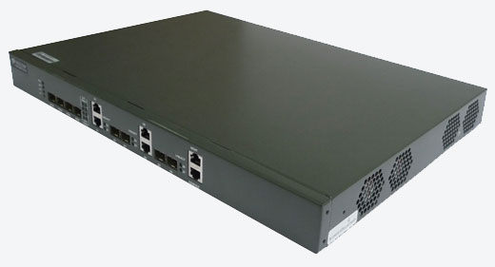

Рисунок 31 – Внешний вид OLTP3310

Соотношение цена/качество и достойные функциональные возможности ставят эту модель линейного терминала на голову выше любого другого OLT. Достойных конкурентов среди китайских(да и среди именитых, учитывая цену за единицу) производителей у P3310 просто нет.

Краткие характеристики:

|  |  |  |  |  |  |  |
| --- | --- | --- | --- | --- | --- | --- |
| **Модель** | **Кол-во Uplink портов** | **Кол-во EPON портов** | **Ёмкость EPON порта** | **Суммарная ёмкость EPON портов** | **Питание** | **Максимальная потребляемая мощность** |
| BDCOM P3310B | 2 х 1GRJ-45 2 х 1GSFP 2 xCOMBO | 4 | 64 ONU | 256 ONU | 1 БП х AC (90-264 В) | 40 Ватт |
| BDCOM P3310B-2AC | 2 х 1GRJ-45 2 х 1GSFP 2 xCOMBO | 4 | 64 ONU | 256 ONU | 2 БП х AC(90-264 В) |
| BDCOM P3310B-DC | 2 х 1GRJ-45 2 х 1GSFP 2 xCOMBO | 4 | 64 ONU | 256 ONU | 1 БП х DC (36-72 В) |
| BDCOM P3310B-2DC | 2 х 1GRJ-45 2 х 1GSFP 2 xCOMBO | 4 | 64 ONU | 256 ONU | 2 БП х DC (36-72 В) |

**Работа с VLAN-ами:**

* Port-based VLAN (каждый порт может обрабатывать свою группу VLAN’ов);
* DHCP Relay (DHCP запросы из VLAN,а клиента передаюся во VLAN DHCP сервера);
* QinQ (использование двойного тэга для тунелирования трафика через сеть вышестоящего провайдера);

**Работа с Multicast:**

* IGMPSnooping/MVR;

**Безопасность:**

* Port Security (ограничение кол-ва MAC-адресов на портах);
* Port Isolation (блокирование передачи траффика между портами);
* Storm-control (ограничение кол-ва неизвестных unicast/multicast/broadcast пакетов);
* Packet Filtering (фильтрация скорости поступления пакетов определённых протоколов);
* loopback detection (защита от петель);
* DHCP Snooping/ARPInspection/IPSourceGuard (защита от DHCP/ARP/IPSpoofing-а или, другими словами, защита от ложных DHCP серверов/ от ложных ARP запросов/ от подмены IP адреса на стороне клиента);

**Качество обслуживания:**

* Flow Control (сбор статистики клиентского траффика);
* QoS/CoS/DSCPmark (изменение приоритета траффика);
* DBA (англ. DynamicBandwidthAllocation – сбалансированное распределение полосы пропускания между ОНУ);
* SLA (англ. Service-levelAgreement – договор о скорости траффика;на каждой ОНУ можно задать гарантированную и пиковую скорость)…

Если этого функционала недостаточно – добро пожаловать в Mid-level.

**5.1.2 Улучшенные головные станции (Mid-level).**

Улучшенные головные станции у компании BDCOM появились относительно недавно. Этот ход был сделан специально для тех, кому P3310B уже мало, но Top-level еще неоправданно дорого и некуда применить.  
Mid-level нишу занимает линейка моделей P36XX. Модельный ряд представлен тремя аппаратами, которые, в отличии от 33-й серии, отличаются друг от друга более чем существенно:

|  |  |  |  |  |  |
| --- | --- | --- | --- | --- | --- |
| **Модель** | **Кол-во Uplink портов** | **Кол-во EPON портов** | **Ёмкость EPON порта** | **Суммарная ёмкость EPON портов** | **Максимальная потребляемая мощность** |
| BDCOM P3608-AC/DC | 4 x 1G SFP 4 x COMBO | 8 | 64 ONU | 512 ONU | 150 Ватт |
| BDCOM P3612-AC/DC | 4 x 1G SFP 4 x COMBO | 12 | 64 ONU | 768 ONU |
| BDCOM P3612-AC/DC-2TE | 4 x 1G SFP 4 x COMBO 2 x 10G SFP+ | 12 | 64 ONU | 768 ONU |
| BDCOM P3612-AC/DC | 4 x 1G SFP 4 x COMBO | 16 | 64 ONU | 1024 ONU |
| BDCOM P3612-AC/DC-2TE | 4 x 1G SFP 4 x COMBO 2 x 10G SFP+ | 16 | 64 ONU | 1024 ONU |

Как видно из таблицы, количество EPON портов у 36-й серии значительно увеличено (8 ,12 и 16 соответственно), при этом размеры остались прежними: 1U 19” для всех моделей серии.

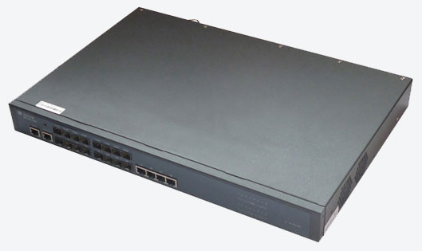

Рисунок 32 – OLTP3608

Основных аппаратных «фишек» две:

— наличие двух слотов для блоков питания постоянного или переменного тока (каждый блок питания может быть заменён «на-горячую», в отличии от стационарных БП у 33-й серии).

*\*комплектуются OLT’ы 36-й серии одним БП 100-240 VAC\**

— наличие карты расширения для двух 10Гбит/сUplink портов под оптические модули форм-фактора SFP+.

*\*только для моделей P3612-AC/DC-2TE и P3616-AC/DC-2TE; карта расположена на задней панели устройства\**

В программном плане линейка P36XXтоже претерпела изменения по отношению к базовой модели P3310B. 36-я серия – свитчи третьего уровня, которые «умеют» всё то же самое, что и 33-я плюс дополнительный функционал, присущий L3 свитчам.

Краткая сравнительная характеристика головных станций 36-й и 33-й серии представлены ниже:

|  |  |  |
| --- | --- | --- |
|  | **P36XX** | **P33XX** |
| MAC table | 32K | 8K |
| FFP table | 4K | 512 |
| Routing table | 12 | N/A |
| Routing | Static, RIP, OSPF 12K | N/A |
| FEC | Yes | No |
| Rogue ONU detection | Yes | No |
| IPv6 | Yes | No |
| Selective QINQ | Yes | No |

Как видно, китайцы постарались на славу и значительно расширили возможности новой линейки OLT’ов.

Если же и этого будет мало – добро пожаловать в Top-level.

**5.1.3 Высокопроизводительные головные станции (Top-level).**

На самом деле, достаточно сложно представить себе отечественного ИСП, которому бы потребовались головные станции такого уровня. Китайцами Top-level OLT’ы используются как GEPON-агрегаторы, работающие в центре среднего города и обслуживающие тысячи абонентов одновременно.

У нас на родине исторически не сложилась судьба PON-технологий в городских массивах (обслуживание городов полностью легло на плечи технологии FTTX). Однако, если Вы твёрдо уверены в своих силах и правильно продумали строительство PON в городских условиях – просим любить и жаловать модели P85ХХ.

По сути, эти модели – ни что иное как шасси для размещения MCU (англ. Main Control Unit – основной блок управления), коих на таких шасси может стоять аж по 3 за раз! Каждый MCU способен обрабатывать информацию сотнями гигабит в секунду, а оставшиеся слоты могут быть успешно заняты платами расширения с различными наборами портов (от медных 100Мбит/с до оптических 10Гбит/с), в том числе и с портами GEPON (максимум по 128 GEPON портов на шасси).

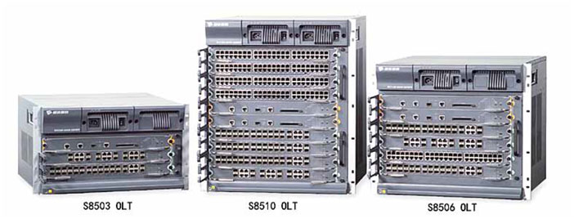

Рисунок 33 – Шасси 85-й серии

Данная линейка представлена тремя моделями, которые отличаются только ёмкостью шасси(и, как следствие, возможностью установки большего или меньшего количества MCUи карт расширения).

В зависимости от модели MCU, функционал может незначительно меняться, но даже самая бюджетная модель умеет всё: BGP, OSFP, весь спектр QOSи много чего еще. За более детальной информацией можно обратиться к инженерам нашей компании или поисковым системам.

**5.2 Абонентские терминалы(ONU), предлагаемые компанией BDCOM.**

Компания BDCOM обладает достаточно широким ассортиментом абонентского оборудования, однако, учитывая особенности отечественного PON и многолетний опыт работы с отечественными ИСП, наша компания выбрала среди всего многообразия серийных образцов и прототипов ONU от BDCOM несколько самых основных, которые на сегодняшний день являются очень популярными среди ИСП.

Условно эти ONU можно разделить на три основные категории:

1. ONU с одним гигабитным абонентским портом;
2. ONU с четырьмя гигабитными абонентскими портами;
3. ONU с четырьмя сто-мегабитными абонентскими портами;

Каждая категория ONU имеет несколько моделей, описание которых представлено ниже.

**5.2.1 ONU с одним гигабитным абонентским портом от компании BDCOM.**

В эту категорию попадают модели **P1501C (rev. 1.0), P1501C (rev. 2.0) и P1501C1**.

Отличие первых двух друг от друга заключается в чипе управления, который занимается обработкой оптического GEPON траффика. Обе ONU имеют одинаковый функционал и внешне очень похожи (те же металлические корпуса, та же серая краска…).

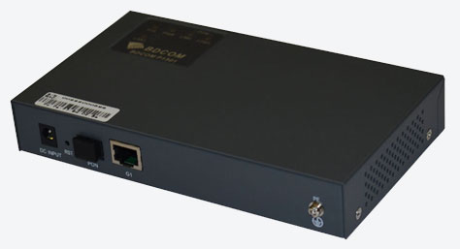

Рисунок 34 – Внешний вид ONUP1501C (rev. 2.0)

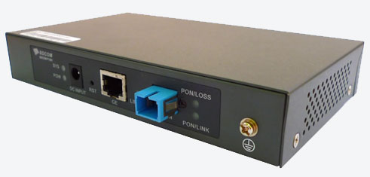

Рисунок 35 – Внешний вид ONUP1501C (rev. 1.0)

Относительно новая P1501C1 отличается от предыдущих однопортовых моделей пластиковым корпусом и чипом. В остальном, функционал схож с первыми двумя моделями.

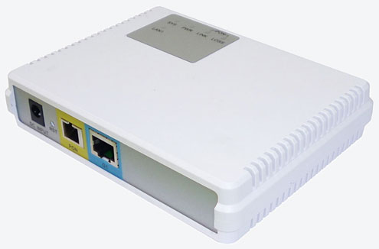

Рисунок 36 – Внешний вид ONUP1501C1

Сравнительная таблица основных отличий однопортовых гигабитных ONU от компании BDCOM представлена ниже:

|  |  |  |  |
| --- | --- | --- | --- |
| **Параметр** | **P1501C (rev. 1.0)** | **P1501C (rev. 2.0)** | **P1501C1** |
| Основной чип | QualcommQCA8829 | Cortina QWCS8032E | Cortina QWCS8032E |
| GE чип | QualcommQCA8829 | Realtek RTL8211E | Realtek RTL8211E |
| Материал корпуса | Металл | Металл | Пластик |

**5.2.2 ONU с четырьмя гигабитными абонентскими портами от компании BDCOM.**

В этой категории наличествует только одна модель P1504B, Однако, постепенно она сдаёт свои позиции в популярности из-за невостребованных трёх гигабитных портов, однако, если среди заказчиков есть те, которые хотят «всё и сразу» — эта модель подойдет как нельзя лучше.

Внешне, за исключением маркировки, она ничем не отличается от P1004B, о которой ниже, поэтому, чтобы не нагромождать картинки, её изображение отсутствует.

**5.2.3 ONU с четырьмя сто-мегабитными абонентскими портами от компании BDCOM.**

Данная категория – самая востребованная среди всех абонентских устройств, производимых компанией BDCOM. В лучшие времена украинский рынок потреблял до 50 000 ONU данной категории в год.

ONU этой категории зарекомендовали себя как неприхотливые, недорогие и универсальные устройства, способные обслуживать от одного (но очень прихотливого) клиента до четырёх, обитающих по соседству.

Сто-мегабитные ONUу компании BDCOM представлены двумя моделями:P1004Bи P1004C1.Как водится, различаются они электронной начинкой и материалом корпуса, но, в целом, функционал у них один и тот же:

|  |  |  |
| --- | --- | --- |
| **Параметр** | **P1004B** | **P1004C1** |
| Основной чип | Opulan OPL-06750 | CORTINA QWCS8032E |
| FE чип | Atheros AR8228-AH1E | REALTEK RTL8305MB |
| Материал корпуса | Металл | Пластик |

Фото ниже:

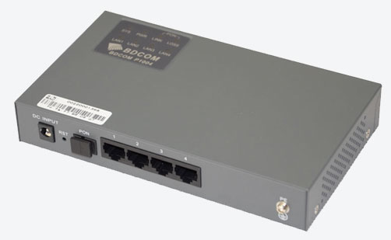

Рисунок 37 – Внешний вид ONUP1004B

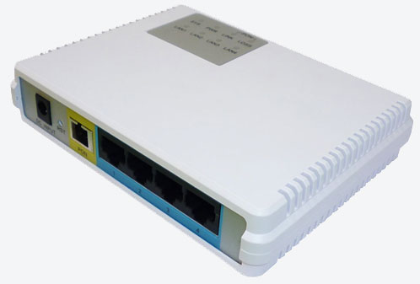

Рисунок 38 – Внешний вид ONUP1004C1

На самом деле, у BDCOM в закромах есть еще один экземпляр четырехпортовой сто-мегабитной ONU, являющийся смесью P1004B (печатная плата) и куска китайского боевого механизма (корпус). Называется «оно» P1104B-O, и фото этого чуда можно посмотреть ниже. Из достоинств устройства можно отметить высокую степень защищенности от всех внешних факторов, включая удары тяжелыми предметами и суровые русские морозы. Кроме того, корпус ONU,по сути, является металлическим коробом, в который можно завести оптоволоконный кабель и установить сплиттер. Фото ниже.

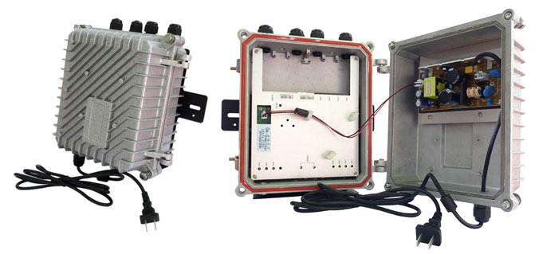

Рисунок 39 – Внешний вид и внутреннее устройство P1104B-O

В наличии и под заказ имеются и другие ONU, список которых достаточно велик. Однако, как показывает практика, все модели ONU, не перечисленные выше, не прижились среди большинства ИСП и используются «от случая к случаю».

* [Модули A-GEAR](http://ic-line.ru/product/moduli-a-gear/)
* [Модули 4A(Fora)](http://ic-line.ru/product/moduli-4a/)
* [CWDM](http://ic-line.ru/product/cwdm/)
* [DWDM](http://ic-line.ru/product/dwdm/)
* [GEPON](http://ic-line.ru/product/gepon/)
* [GPON](http://ic-line.ru/product/gpon/)
* [Медиаконвертеры A-GEAR](http://ic-line.ru/product/mediakonvertery-a-gear/)
* [Медиаконвертеры 4A](http://ic-line.ru/product/mediakonvertery-4a/)
* [Коммутаторы BDCOM](http://ic-line.ru/product/kommutatory-bd-com/)
* [Серверные сетевые карты](http://ic-line.ru/product/servernye-setevye-karty-a-gear/)
* [Видеонаблюдение](http://ic-line.ru/product/videonablyudenie/)
* [Оптические измерители мощности](http://ic-line.ru/product/opticheskie-izmeriteli-moshhnosti/)
* [Пассивное сетевое оборудование](http://ic-line.ru/product/passivnoe-oborudovanie/)
* [Серверные TV решения](http://ic-line.ru/product/servernye-tv-karty/)

[http://ic-line.ru/wp-content/themes/ic-line/images/excel.png](http://ic-line.ru/price(ic-line).xls)